AUTS

Universal Test System
通用测试系统
系统规划

DOC-UTS-V14-20221215
2022-12-15

版本历史：
序号 | 版本 | 文件名 | 描述 | 发布者 | 日期 | 备注
1 | V1.0 | DOC-UTS-V01-20180328 | 第一次发布 | Momo Wen | 2018-3-28
2 | V2.0 | DOC-UTS-V02-20190910 | 按项目修正 | Momo Wen | 2019-9-10
3 | V3.0 | DOC-UTS-V03-20200910 | 增加UTS HW 03设计描述 | Momo Wen
4 | V9.0 | DOC-UTS-V09-20210323 | 整合6.0b和8.0版本 | MomoWen | 2021-3-23
5 | V10.0 | DOC-UTS-V10-20210813 | 测试治具上的硬件单独用一颗MCU | MomoWen | 2021-8-13
6 | V11 | DOC-UTS-V11-20210831 | 增加条码管理规则 | MomoWen | 2021-08-31
7 | V12 | DOC-UTS-V12-20211104 | 增加嵌入式终端，重整DataService协议和工作机制 | MomoWen | 2021-11-04
8 | V13 | DOC-UTS-V13-20220103 | 增加内网代理服务器 | MomoWen | 2022-01-03
9 | V14 | DOC-UTS-V14-20221215 | 增加彩盒码、外箱码绑定流程 | MomoWen | 2022-12-15

备注：
2019-09-20：DOC-UTS-V02b-20190920 修改数据库结构，完善数据库同步机制。
2019-09-24：DOC-UTS-V02c-20190924 增加FTP同步机制
2019-10-11：DOC-UTS-V02d-20191011 修改FTP同步机制
2020-09-10：DOC-UTS-V03-20200910 增加UTS HW03设计描述
2020-10-15：DOC-UTS-V03-20200910 增加按键上报命令
2020-12-03：DOC-UTS-V05-20201203 增加八路PWMDAC和芯片默认DAC校准命令
2020-12-25：DOC-UTS-V06-20201225 修改命令列表
2020-12-26：DOC-UTS-V07-20201226 修改串口透传要求
2021-1-26：DOC-UTS-V08-20200126 增加MBI5024控制命令
2021-3-23：DOC-UTS-V09-20210323
- 文档在06b和08两个版本出现分支，现通过09版本进行统一
- 增加名词定义
2021-3-24：DOC-UTS-V09a-20210323 统一文档记录数据表集合描述与实际数据表内容描述
2021-8-13：DOC-UTS-V10-20210813
- 测试治具上有按键、LED指示等，用一颗独立的MCU处理这些硬件
2021-11-04：DOC-UTS-V12-20211104
- 增加嵌入式终端规划
- 将DataService协议整合到文档中，后期DataService协议只维护本文档
2022-01-03：DOC-UTS-V13-20220103
- 代理服务器机制
- 数据库迁移到云端
2022-12-15：DOC-UTS-V13-20220103
- 新增彩盒码、外箱码绑定机制
- 服务器整体迁移到腾讯云服务器相关说明

目 录

目录
版本历史： 2
目 录 3
目录 3
1 概述 6
2 系统框架和主要功能 6
3 设计总览 7
3.1 工艺流程设计 7
3.2 数据追溯 8
3.3 作业站 8
3.4 测试站 9
3.5 维修站 9
3.6 硬件界面 9
3.7 UTS测试软件 10
3.8 云端服务器 11
3.9 数据库管理和同步 12
3.10 重要概念 13
3.11 DB_UTS_Manage数据表结构 13
3.12 项目开发流程和文件结构管理 15
3.12.1 确定数据库 15
3.12.2 客户数据库固定格式的数据表 15
3.12.3 客户数据库项目相关数据表 16
4 UTS测试软件 18
4.1 UTS测试软件主要概念 18
4.2 登录UTS软件 19
4.3 新建测试项目 19
4.4 生成测试流程 20
4.5 生成测试计划 20
4.6 调整测试计划 21
4.7 同步测试计划 21
4.8 授权和鉴权 21
4.8.1 授权文件 21
4.8.2 用户登录依据 22
4.9 数据库同步机制 23
4.10 FTP同步机制 24
4.11 条码管理机制 25
4.11.1 UTS运行流程 25
4.11.2 一个特殊的站位类型：序列号绑定站位 26
4.11.3 一个多级组合例子： 28
4.11.4 导入用户条码 29
4.12 彩盒码、外箱码、产品单重录入机制 32
4.12.1 相关流程说明 32
4.13 AUTS系统对流程的处理方案 33
4.13.1 数据流转和操作说明 33
4.13.2 API说明 33
5 UTS HW03 硬件设计 34
5.1 硬件框架 34
5.2 硬件资源 35
5.3 扩展板设计 35
5.4 针床接口板设计 36
5.5 通讯规约 36
5.6 Uts-hw03命令列表 Device -> PC 37
5.7 Uts-hw03命令列表 PC -> Device 37
5.8 PSU-3620命令列表 43
5.9 治具控制器（J_CONTROLLER）通讯协议 46
6 嵌入式测试终端 49
6.1 UTS-Embedded嵌入式终端的硬件设计架构 50
6.2 UTS-Embedded功能和设计参数 50
6.3 UTS-Embedded升级机制 50
6.4 UTS-Embedded测试计划执行机制 50
6.5 UTS-Embedded外部Flash划分标准 50
6.6 UTS-Embedded测试记录保存机制 50
6.7 UTS-Embedded通讯协议 50
7 UTS测试硬件组件 50
7.1 测试硬件模组功能框图： 50
8 系统架构和名词定义 50
8.1 角色定义 50
8.2 角色管理 51
9 DataService和UpdateService 52
9.1 DataService与UpdateService通讯错误处理机制 54
9.1.1 DataService与UpdateService断联 54
9.2 关于DataService和UpdateService上报状态的工作机制 54
9.3 DataService与UDP Server通讯协议 55
9.4 DataService（TCP）通讯协议 55
9.4.1 通讯格式 55
9.4.2 公共发送参数解析 55
9.4.3 公共接收参数解析 55
9.4.4 服务任务类 55
9.4.5 服务信息类 62
9.4.6 软件通讯类 62
9.5 内网代理服务器 65
9.5.1 内网代理服务器工作原理 65
9.5.2 网内设备与内网代理服务器之间的连接 67
9.5.3 内网组播测试数据来增强内网测试结果查询实时性 67
9.5.4 App UI显示基本信息 68
10 产品维修跟踪 69
10.1 产线不良执行流程 69
10.2 返修不良执行流程 69
10.3 不良维修页面操作 69
11 数据表集合 69
11.1 Manage公共数据库中数据表 69
11.2 客户数据库中数据表 75
12 存储过程集合 78
12.1 更新服务最近活动时间 78
12.2 更新App最近活动时间 79
12.3 注册App 79

- 概述

UDMS的全称是 Universal Data Management System，主要面向制造业进行数据采集、整合、分析，为制造业提供数据服务，作为制造业的决策依据。

UDMS 由数据采集终端、云端、客户端构成，数据采集终端主要负责各类数据采集，进行本地和云端存储，云端提供一个数据库存储空间，客户端云端获取数据并进行相关分析，以使得相关数据发挥最大的价值。

UDMS以电子产品生产类企业为切入点，最终目标是覆盖到整个制造产业。

UTS (Universal Test System) 是建立在UMDS基础上的一个应用实例，UTS主要面向电子产品制造业，例如：PCBA测试、成品测试、产能统计 等等。

- 系统框架和主要功能
云端服务器
--- 数据库服务
--- 嵌入式设备读写接口
--- 数据备份
--- 数据写入、查询
--- 云端数据操作界面
对接第三方数据服务
--- 客户其他数据系统
--- 微信等第三方终端数据链接

查询终端
手机、PC、平板电脑 等等

硬件界面
--- 数据采集
--- 通讯接口
--- 高要求时序执行
--- 测试机械执行机构控制
测试主机（PC 或 嵌入式系统）
--- 测试计划调试、执行
--- 测试标准判定
--- 测试记录
--- 数据统计、预警

DUT

上图描述了本系统的逻辑框架，数据处理主要建立在UDMS基础之上，关于UDMS，请参考文档：DOC-UDMS-V01-20180328.

测试硬件界面由测试机架、采集卡、控制电路等部分组成，其中采集卡和控制部分集成在一片通用测试界面版上，根据资源和性能不同，测试界面板有多个型号，彼此之间通讯协议相同，资源相同情况下可以互换。

测试主机运行一套通用测试框架，该框架包含了测试界面管理、测试计划执行、测试标准调试、测试数据存储、数据分析和预警等功能模块。

测试数据分本机储存和云端储存两部分，运行时数据保存在本地端，并定期同步到云端（如果开通云端服务）。同时可以架设内部服务器，数据同时保存在内网服务器上，以便内部其他数据终端查询。

- 设计总览
本章节主要描述系统各模块的设计细节。

  - 工艺流程设计
根据不同的工厂和产品，产线布局会有所不同，但是最终所涉及的站位都差别不大，下图展示了典型的电子产品生产测试流程：
检测T03

检测T02

加工
物料投入
加工
物料投入
加工
检测T01

加工
组装
组件3
组件2
组件1
物料投入

线外维修

每站检测的不良品，经维修判定后，从检出不良品的前一站投入

检测T04

维修后
测试不良
检测T05

维修站

包装

一旦产线规划好，测试站将会被命名一个测试站号，例如上图中的T01，T02... ...等等。

每个待测产品（DUT：Device Under Test）在投入测试站之前将会被贴上一个条形码，这个条码将会一直跟随 产品的生产流程往后跑，每个测试站将会以这个条码为唯一索引记录测试参数。以后回溯有关数据时，就以条码作 为索引。

在最后的组装流程中，若干个组件将会被组合成一个完成品，所以，这个完成品除了具备自己的唯一条码外，还将记录每个组件的条码编号，这个组件的条码编号可能是一个新的条码，也可能是若干个条码组合而成的一个数 据串。

测试站测试到DUT 有FAIL 产生时，会将详细的检测数据保存在数据库。维修站在维修DUT时，先通过数据库 查询具体的测试数据，并进行分析维修，维修记录也将记录在数据库中待查。

测试站产生的数据实时的保存在本地数据库，并根据具体设定，定期保存到本地、内网服务器和云端服务器。

测试站应该具备数据统计功能，例如：按时段统计、按机型统计，统计产能、不良率等有关信息。

查询终端（PC、手机、平板）等将会有一个查询程序，用来查询有关统计数据。
1，组件序号
2，投入时间
3，测试问题点
4，维修内容
5，不良类型
6，涉及零部件
维修站数据表
1，组件序号
2，投入时间
3，子组件序号1
4，子组件序号2
组合站数据表
测试站数据表

1，组件序号
2，机型
3，测试时间
4，测试结果
5，测试数据

上图以示意图的方式描述了各站的数据表字段内容，根据具体的产品类别，以上字段内容会有所不同。
  - 数据追溯
为了有效的整合产品的所有测试数据，方便统计和追溯，每个产品在导入量产前，需要先设计工艺流程，设计完成后，生成3.1章节描述的产品生产流程表。

然后按照该流程表，对所有的测试站进行逐一设计。

每一站测试都有独立的序列号，代表该站的DUT的编号。某一个组件包含若干个子件，每个子件都有其独立的序列号，这些子件共同组合成一个组件后，这个组件又有一个独立的序列号，追溯的时候，可以通过组件的序列号，找到所有子件的序列号，并通过这些子件的序列号分别调取他们各自的测试记录。
SN：xxxxxxxxxx 组件

SN：xxxxxxxxxx
子件 1
SN：xxxxxxxxxx
子件 4
SN：xxxxxxxxxx
子件 3
SN：xxxxxxxxxx
子件 2

  - 作业站
作业站是生产流程中最重要的环节，所有的组装流程都在作业站完成。在工艺流程设计完成后，有哪些作业站、作业站之间的作业内容、作业站所需之工具、物料等，都将被确定下来。

UTS系统的远期规划中，将作业站也纳入到管理范围，UTS系统将会对作业站进行如下管理：
- 实现电子作业指导书，通过数据系统统一管理作业站的物料、工具等。
- 作业方法，以图文、视频等方式指导作业。
- 参数控制和采集，例如焊接站的焊接温度、焊接时间控制等。
- 物料损耗、工时统计等。

在UTS的初期版本中，作业站暂不纳入整体管理范围。

  - 测试站
测试是保证产品参数的最有效措施，在生产过程中，每个重要的节点都设定一个测试站，可以有效实现过程控制，确保最终产品的品质，而且在生产流程中越早发现不良，越容易纠正且减少并发损失。

在工艺流程设计完成后，测试站的安排和具体测试后内容就将会被确定。UTS系统最重要的功能就是测试站的组织和数据管理。

本文件在后续的文件中，会用最大的篇幅来描述测试站的具体组织和管理方式。

  - 维修站
维修站通常安排在线外，根据产品的复杂程度，通常会安排一站或多站维修。

在UTS系统中，每个DUT豆浆会有一个唯一追踪码，在测试站，所有测试站的测试结果都将被保存，并上传至服务器，如果发现不良品，这个不良品将会被送到维修站进行维修作业。

维修站拿到不良品后，先根据追踪码调取这个DUT的测试参数，根据测试参数来判断分析并进行维修，然后进行简单的测试验证，维修过程和结果也将会被保存在数据库中，通过追踪码可以找到这个产品的所有信息，包括测试记录、维修记录，生产时间、维修时间等等。

维修后的产品，要重新从测试到不良的站位之前重新投入产线。

  - 硬件界面
UTS将会设计若干版本的测试硬件，有些硬件侧重连接，有些硬件侧重测量，对于第一版，UTS的硬件规划如下：
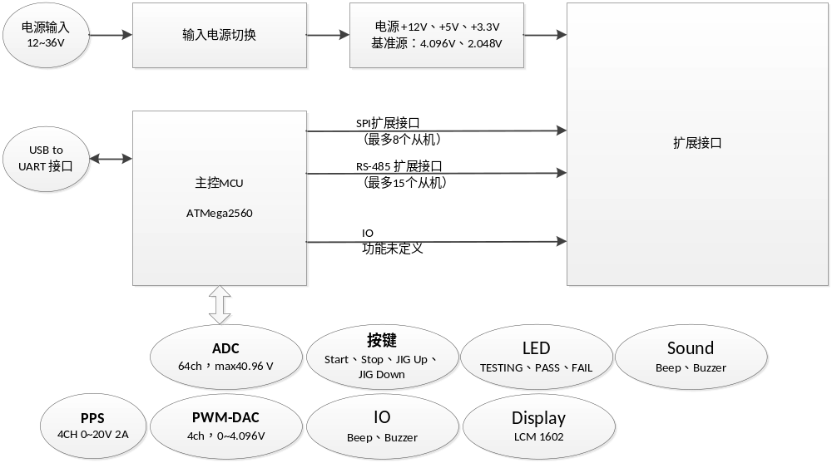

测试版具备上图所示的测试资源，在测试资源不够时，可以通过SPI或则RS-485总线进行扩展。所有的测试版通过一个标准的扩展接口进行连接，对不同的测试针床（或测试设备），通过扩展接口产生一个标准的测试连接板，以方便测试板与针床的连接。

测试版不能独立运行，必须和UTS PC软件进行连接后才能运行测试，测试版与UTS之间通过USB接口进行连接，一般情况下，USB接口芯片采用Silicon labs的CP2102，CP2102可以提供VCP和USB Xpress两种驱动，UTS采Xpress驱动。

下图描述了测试版、扩展板和DUT之间的连接关系，测试主板通过软件将扩展资源映射到本地，对于PC软件来说，所有资源都是测试主板的本地资源。
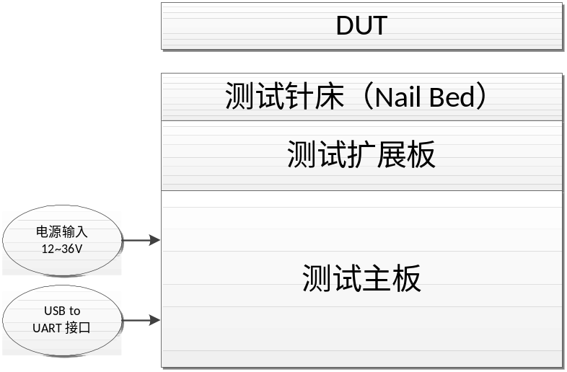
  - UTS测试软件
UTS提供一个运行在桌面的PC软件，主要功能有：
- 提供用户交互界面
- 执行测试流程
- 记录和统计测试数据

UTS软件的逻辑架构如下：
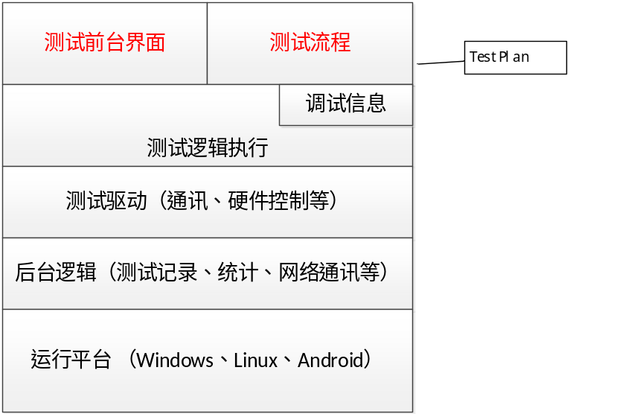

基于不同的用途，UTS最终会发展Windows、Linux、Android等不同的桌面版本，各版本在测试逻辑执行层面上兼容，其测试前台界面和测试流程可以在不同版本之间通用。

测试记录文件以数据库的方式记录，测试软件部署的时候，允许设定至少3个数据库位置，一个本地数据库，一个局域网服务器部署的数据库，一个云端数据库。在实际部署的时候，根据用户需求，勾选数据存储位置，对于需要局域网服务器和云端服务器数据记录的需求，还要考虑数据同步的问题，即当测试时，如果网络服务器暂时离线，数据将会先保存在本地数据库，当服务器连接恢复后，再同步测试数据，以确保所有位置的数据记录一致。
本地数据库将以绿色文件的方式存在，以简化测试程序的部署过程，可以考虑采用Access数据库或则绿色版MySQL 或 MS-SQL数据库。

基于数据记录，UTS将会提供产能统计、不良统计、测试不良预警等各种统计功能。

UTS发展到后期，将会提供各类数据接口，例如可以和用户原本的ERP系统对接，ERP下单后，生产排程和目标就会和UTS系统对接，UTS将会跟踪该订单的生产过程，并提供产能、效率等各种统计数据。

  - 云端服务器
UTS将会建立一个云端服务器，云端服务器的作用是建立一个统一的数据中心，当用户需要异地访问数据时，云端服务器将提供数据访问支持。
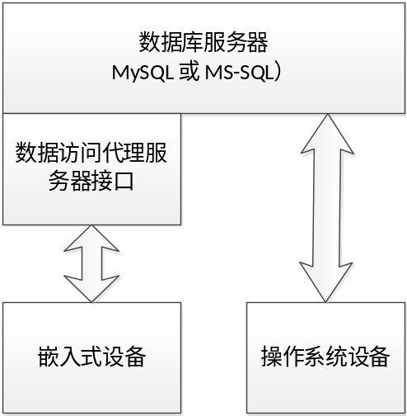

对于操作系统设备（例如Windows 应用程序），设备端可以直接访问数据库，包括生成数据库、生成数据表、修改字段、新增记录等操作。

  - 数据库管理和同步
用户的场景千差万别，根据数据库部署，有些用户无需联网，有些用户只需要局域网服务器，有些用户需要云端数据服务，因此，UTS需要丰富的数据库管理策略。
- 必须建立一个本地数据库，开发时首选SQL lite.
- 本地局域网服务器，适用于企业内部局域网部署，尽量选用绿色版本的数据库服务器，避免复杂的数据库服务器部署流程。
- 云端服务器，由本公司管理维护，主要提供云端数据服务。

在上述数据库管理和部署中，本地服务器和云端服务器具有功能上的重合性，可以视作为同一套系统。

UTS将会提供一个配置页面，用于配置和勾选目标服务器，当数据产生后，所有数据都将写入到目标服务器中。

在数据库管理策略中，必须考虑网络不稳定的因素，假设用户勾选了本地局域网服务器和云端服务器，则数据将会保证向局域网服务器和云端服务器发送，假设这个过程中发生网络中断的情况，那么数据将会先写入本地服务器，在网络恢复的情况下，通过同步机制将数据同步到局域网或云端服务器。基于这个机制，即使在网络稳定的情况下，数据向局域网或云端服务器的写入也不是实时的，但是向本地数据库的写入是实时的。根据配置策略，本地数据库定期与局域网服务器和云端服务器进行同步，这个同步的时间密度是可配置的。

UTS将会允许用户设定多个服务器数据库，以满足不同的需求。

  - 重要概念
在接下来的数据结构中，需先明确如下概念：
- 客 户：即使用该系统的用户单位，每个客户将会有一个独立的数据库。
- 用 户：该客户可以授权若干用户，每个用户可以给与对应的权限。
- 项目名称：即该客户具体应用的项目，例如某个机型的整个生产测试流程，即为一个项目。
- 工 作 站：该项目生产流程要经历的站位，每个工作站将会组织一张数据表来记录测试数据。
- 设备名称：运行测试站的PC或设备的名称，某些工作站可能会并列多个工位，因此以设备名称来区分不同的工作站。
- 设备序列号：每台设备应该有唯一独立的序列号，这个序列号由公司统一发布安排，用于识别记录产生的设备源。
- 电子签名：一台产品在生产流程中会经过若干个工作站，每经过一个工作站都会留下有关记录，这些记录可以作为电子签名的依据，有些工作站必须有前后依存顺序关系，例如在做PCBA测试之前，一定要先经过烧录站，那么在PCBA测试之前，先查询烧录站是否有这片PCBA的记录（即电子签名），如果没有，则直接提示并终止当前的测试步骤。
有些产品在设计时内置了电子签名功能，每经过一站测试，即可在产品内部写入一个标记，对于这类产品，可以直接用该产品的电子签名方法，而不用数据库查询方法。

  - DB_UTS_Manage数据表结构
DB_UTS_Manage是UTS系统的系统管理数据库，用于管理系统级的整体信息。
同时每个客户会建立一个独立数据库，用于管理该客户的信息。
数据库账号：sa
数据库密码：%*UgFTR#SW*kj?n%*UgFTR#SW*kj?n

DB_UTS_Manage数据库表格如下：
用户列表：UTS_Manage系统的用户列表
TBL_UTS_Manage_UserList
ID
用户代码
姓名
职务
登录密码
建立日期
手机号码
微信帐号
电子邮箱
是否有效

用户权限表：UTS_Manage系统的用户权限列表
TBL_UTS_Manage_UserAuth
ID
用户代码
系统表格1： TBL_UTS_Manage_UserList
系统表格2： TBL_UTS_Manage_UserAuth
系统表格3： TBL_UTS_Manage_CustomerList
系统表格4： TBL_UTS_Manage_DeviceList
系统表格5： TBL_UTS_Manage_DeviceLog
系统表格6： TBL_UTS_Manage_Log

客户总表：记录客户信息，每个客户将有一个对应的数据库用于保存客户数据。
TBL_UTS_Manage_CustomerList
ID
客户代号
客户名称
建立日期
客户数据库名
数据库连接帐号
数据库连接密码
是否有效

设备总表：用于管理网内所有设备的整体清单
TBL_UTS_Manage_DeviceList
ID
设备序列号
设备名称
设备类型
设备配置信息
MAC地址
注册日期
注册时外网IP地址
注册时内网IP地址
LICENSE ID
激活状态
备注

设备活动记录：用于记录设备的活动记录
TBL_UTS_Manage_DeviceLog
ID
设备序列号
操作日期
操作ID
操作内容
用户名
外网IP地址
内网IP地址
LICENSE ID
备注

数据库操作日志：用于记录数据库的操作记录
TBL_UTS_Manage_UserLog
ID
用户代码
用户名
操作日期
操作内容
外网IP地址
内网IP地址
备注

设备将会通过UDP协议与服务器通讯，服务器将可以设定设备是否可用。
上述数据表将通过UTS_Manager软件进行管理。
UTS_Device_Exploer用于显示设备的实时连线状态。

  - 项目开发流程和文件结构管理
一旦项目需求被确定，则开始进入具体的项目开发流程。对于一个完整的项目，该项目应该包括如下元素：
- 整个产品的生产工艺流程，用于总览性的描述该产品将要经过哪些工艺和测试站位。
- 每个测试站的测试配置文件，包括测试界面、测试步骤、测试标准和一些环境设置等。
- 维修站记录文件。
- 作业指导书，作业站的作业内容以电子作业指导书的形式存在。

    - 确定数据库
客户确定后，就为此客户生成一个数据库，该客户的所有数据都将记录在这个数据库。
数据库名称命令格式统一为：DB_{CustomerName} , 其中CustomerName为客户名称。

    - 客户数据库固定格式的数据表
用户列表：系统的用户列表
TBL_User
ID
用户代码
姓名
职务
登录密码
建立日期
最近登录日期
手机号码
微信帐号
电子邮箱
是否有效

用户权限表：系统的用户权限列表
TBL_UserAuth
ID
用户代码
项目1：
项目2：
项目3：
项目4：
。。。 。。。
项目n：

项目总表：该客户的所有项目的总表
TBL_Project
ID
项目代号
产品名称
功能描述
记录日期
备注

操作日志：该数据库的所有操作日志
TBL_Log
ID
操作日期
操作ID
操作内容
用户名
外网IP地址
内网IP地址
备注

    - 客户数据库项目相关数据表
每个项目都有若干个测试站，这些测试站将会体现在一个表格上，名为：TBL_{ Project}_{Process}
对应的，每个测试站都将会有一个表格，记录对应的数据记录，名为：TBL_{ Project}_{StationNo}
参考章节3.10，某些流程需要电子签名，将会有一张表格：TBL_{ Project}_{FlowChart}

工作站规划：该项目将会拥有多少个工作站，该表格将在新建项目的时候生成，生成完成后，将会为每个工作站新建一张记录表格。
TBL_{ Project}_{Process}
ID
工作站编号
操作ID
操作站名
作业内容描述
备注

测试记录：测试站产生的测试记录，在测试站产生记录的时候生成，其中Item1。。。之前的字段，是固定格式，每个测试记录都有，而Item1（含Item1）以后的字段，由TestPlan确定，修改TestPlan时，本表格自动做增量修改。
TBL_TestLog_{ Project}_{StationNo}
ID
设备名称
用户
日期
耗时
TestPlan
测试结果
失败项目
产品编号
Item-1
Item-2
。。。 。。。。
Item-n

ID：递增的一个序列号，每个数据表内唯一编号。
设备名称：运行测试软件的设备名称，同一测试站可能多人测试，可通过设备名称来识别。
用户：登录用户，一般用于识别测试人。
日期：该条记录产生的日期。格式：YY-MM-DD HH-MM-SS，据3.9章节描述，数据库的记录可能不是实时添加的，必须保证改时间是真实的测试时间。
耗时：记录该测试站消耗的时间，单位为秒，用于产能和工时统计。小数点后保留一位
TestPlan ：记录当前记录所采用的TestPlan版本。
测试结果：该条记录最终的测试结果，PASS或FAIL。
失败项目：如果失败，有哪几项是失败的。
Item1: 根据测试测试项1的测试结果。

测试工具（UTS.exe）是一个测试平台，通过加载不同的测试配置文件（TestPlan）来实现不同的测试功能，当UTS打开一个TestPlan后，就会对TestPlan中的测试项目（Item）进行分析，将所有需要记录的项目都提取出来，作为数据表的字段。

在测试的过程中，Item的测试结果，将会添加到数据表的对应的字段。

如果TestPlan有调整，则会改变数据表结构，注意这种修改是增量的，新的Testplan中取消的item，数据表的字段会被保留，以保留旧的测试记录，如果进行删除字段的操作，需登录后台进行。

流程签名：产品经过工作站后的签名，在新建项目的收生成，当项目生产流程改变时，本表格的字段相应的修改。对于删除的工作站，对应的字段保留，不做删除。如需删除不再使用的工作站，可通过人工操作删除有关字段。
TBL_{ Project}_{FlowChart}
ID
设备名称
用户
产品编号
工作站编号1
工作站编号2
。。。 。。。
工作站编号n

- UTS测试软件
本章节主要江苏UTS测试软件。

UTS测试系统全称是Universal Data Management System，这是UDMS（Universal Data Management System）的一个重要的组成部分。

UTS目前主要面向电子类产品制造测试。

  - UTS测试软件主要概念
- UTS Studio：一个基于PC的工作套件，主要包括测试界面配置、测试步骤设计、调试、数据统计分析的软件。该套件是UTS测试软件的最大系统，其中生成的测试计划（TestPlan）可被Win、Android、Linux使用。
- U4W：基于PC（Windows系统）的测试软件，在Windows系统上执行TestPlan。
- U4A：基于Android的测试软件，在安卓系统上执行TestPlan。
- U4L：基于Linux的测试软件，在Linux系统上执行TestPlan。
- 用户：UTS测试软件启动前需要先登录用户，每个用户有对应的权限以打开合适的TestPlan。
- 工作站：生产流程的流程站位，每个工作站将会组织一张数据表来记录测试数据。
- 设备名称：运行测试站的PC或设备的名称，某些工作站可能会并列多个工位，因此以设备名称来区分不同的工作站。
- 测试计划：即TestPlan，包含测试界面、测试步骤的配置文件，TestPlan以XML形式保存，主要由UTS Studio生成，TestPlan生成后，可在U4P、U4A、U4L平台通用。
  - 测试界面：用户具体将会操作的UI界面，一般测试界面需要包含如下元素：
    - 当前运行的Testplan的信息：文件名、版本等
    - 当前测试状态：Testing、PASS、FAIL
    - 当前测试进度提示
    - 需记录的测试项目的测试步骤和结果
    - 简单的测试总数、不良数、不良率统计
    - 可用户配置的提示图片或动画
    - 其他用户交互所需的元素，例如按钮、输入框等
  - 测试步骤：用户运行测试时将要执行的步骤，此步骤应该具备如下特征：
    - 测试步骤应该包含如下模块：
      - Setup：第一次装载测试计划说需要执行的动作，例如变量声明、仪器设备初始化操作等，这些测试只在装载TestPlan时运行一次，以后每测试一台设备都不需要在运行这部分步骤。
      - Main：测试步骤主入口，除设备第一次装载TestPlan以外，每次测试都以Main作为主入口。
      - PASS：测试成功后要执行的步骤。
      - FAIL：测试失败后要执行的步骤。
      - Sub：子步骤，一些测试步骤的集合，可以被Main步骤调用，调用时可以传递参数。
  - 统计信息：
- 测试记录：每一台产品测试完成后，所有测试记录都将写入对应的数据库，每个测试站对应有一个数据表。

在上述概念中，工作站、设备名称、用户是由《UTS_Manager》进行管理，要在实际中使用，必须现在管理系统中添加有关项目。

  - 登录UTS软件
客户需要在UTS_Studio系统上注册。每个客户拥有一张User表格，在云端和客户端同时保存，并通过同步机制保持一致。
注册用户可以通过用户名和密码登录UTS测试软件。
  - 新建测试项目
在项目确定后，需要先生成项目，打开UTS_Studio软件，即可添加项目。项目添加成功后即可添加测试站。

项目增加后，会在客户对应数据库内增加数据表，数据库命名方式为：
DB_{CustomerName}
数据表的命名方式是：
TBL_{ProjectName}_{TestStation}

在增加数据表的同时，将会在FTP服务器对应目录新增测试记录目录，该目录结构规划如下：
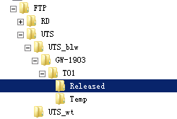

TestPlan文件名命名规则如下：
TP_{ProjectName}_{TestStation}_REV_{版本号}_{生成日期时间}
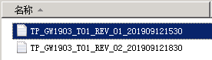
其中Release的目录放正式发布的TestPlan，Temp目录放临时文件。

  - 生成测试流程
生成项目后，最重要的工作就是生成测试流程，这是非常关键的一个步骤。

生成测试流程后，每个测试站都会生成一个独立的数据表，生产的时候所有的数据都将记录到对应的数据表中。而整个产品包含若干个测试站，所有测试站之间的数据通过测试流程表进行串联起来，在产能统计、产品生产数据溯源等环节，必须通过测试流程表来建立搜索依据。

测试流程也是一张独立的数据表，命名格式为：TBL_{ Project}_{Process} ， 具体内容请参考章节：3.12.3.

每个项目，即使只有一个测试站，也必须建立测试流程图。

请注意一个概念性的问题，在本文档中，对测试流程有多种说法，包括：测试流程、工作站规划、测试站。。。等等，所表达的意思是一直的。

  - 生成测试计划
登录UTS_Stuido，生成测试计划。
第一步，根据需要设定测试界面。
第二部，根据需要制定测试步骤。
第三步，进行调试运行，调整测试步骤和界面。
经过以上三步反复调整，确定测试计划。

每次用户执行保存，都会在Temp目录生成一个拷贝，并且更新日期戳。

生成的测试计划，默认放在“Temp”目录下，调试完成后，需执行“发布”功能，该版本将会复制到“Released”目录，此时此时文件名将会有变化：
TP_{ProjectName}_{TestStation}_REV_{版本号}_{生成日期时间}
版本号：将会在每次发布递加1
生成日期时间：以发布时间为准，格式为：YYMMDDHHMMSS。

TestPlan文件名是自动生成，用户不可修改，如果用户有需要备注的信息，需体现在Testplan中的“UserNotes”字段中。

  - 调整测试计划
已经正式发布的测试计划，需要发布时，可以先执行“修改测试计划”功能，此时系统会在Temp目录下生成一份当前测试计划的拷贝，然后用户就可在此基础上进行修改，并且修改的每次保存都将在Temp生成一个新的拷贝，用户在调试完成，发布以后，就会将最新的版本更新版本号和日期戳后保存在“Released”目录。

  - 同步测试计划
UTS测试软件具有同步功能，用户分布在不同设备上修改的测试计划，最终都会提交到服务器，服务器会对这些测试计划备份保存。

UTS软件将会定期扫描FTP目录，一旦发现服务器有新增文件，立刻下载到本机，并以提示信息提醒用户有新的TestPlan。

用户在保存或发布TestPlan时，会立刻推送到FTP服务器，如果推送失败，会在信息框提示：“修改未同步到服务器，请采取人工复制措施复制同步！”

  - 授权和鉴权
AES加密、解密参考：https://blog.csdn.net/greatbody/article/details/44267793
AES验证工具：http://tool.chacuo.net/cryptaes

UTS可能会离线使用，为确保离线状态下软件也能正确授权，需采用如下方式：
    - 授权文件
用户鉴权需包含如下信息：
- 厂商名称：需与云端UTS Manager数据库内厂商名称一致
- 授权日期：此处为截止日期，例如 2020-10-05 23:59:59表示授权日期截止到2020年10月05日23点59分59秒
- 授权默认用户名：在离线状态下，用户默认可以登录的用户名，最好与UTS Manager 数据库内用户名一致
- 默认用户名密码：用户名和密码一致时，可以不经过数据库授权比对，即可登录系统。
- 网卡MAC地址：如果此项有内容，则必须验证符合才可登录，如果此项为空则不验证此项。MAC地址可以有多项,每个项目之间用逗号为分隔。
- UTS程序版本号：只有正确的版本号获得授权（只比对主版本号，副版本号不比对）
- 签名：为确保解密正确，最后一行必须是：“this is a valid license data”

上述信息将会被打包为一个文本格式的文件，打包后文件内容如下：
LicenseID = 0001
VendorName = BLV
AuthorizationDate = 2019-09-15 18:54:23
ExpirationDate = 2020-10-05 23:59:59
DefaultUser = Admin
DefaultPassword = Admin
MAC =
Remark =
UtsVersion = 1
Signature = this is a valid license data
以上文本信息经过AES加密，AES密钥固定为(128个字符)：

8h(*H&-987OygO8yg*yS$&G&aG9*&6g96*&7^RA65s76r*&&G(*(7(Gyg7#7Ff7F*&(*&&^5GHo96tr5ff&*Hphg7665^fyu&uOhj0j[0[(jOIhI&g77FgghO*hhHY
加解密截图参考：
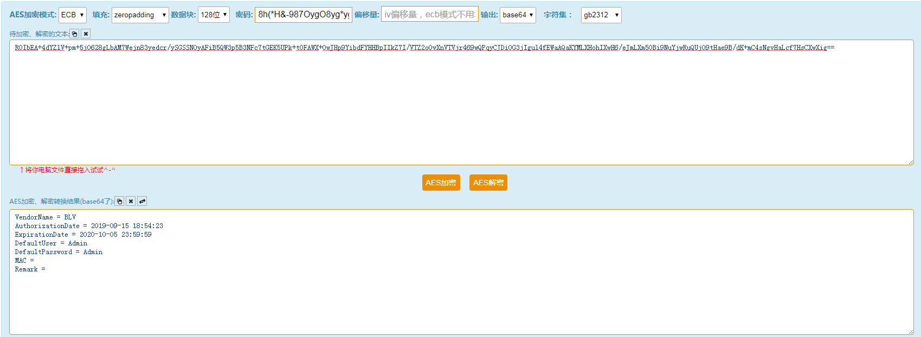

加密后的文件以二进制格式保存为license.dat，用户收到license.dat后，将文件复制到UTSStrudio.exe 目录下。

UTSStudio在启动时，必须先比对license文件是否存在并进行权限鉴定，权限鉴定主要比较如下几项：
- 授权日期、过期日期必须在适当的使用时间范围
- MAC地址：如有内容就需要进行比对
- UTS版本号：Licence文件内的版本号必须与运行的版本相符
- 特定签名字符串：“this is a valid license data”

当以上许可信息校验有效后，用户可进行登录。

    - 用户登录依据
UTS Studio在启动时会进入登录界面，登录界面提示用户必须输入用户名和密码。
初次使用时，用户必须凭借license.dat内的用户名和密码进行登录。
同时license.dat文件内有厂商名称，用户名和密码必须结合厂商名称来进行鉴权。

登录后，用户可以通过设定服务器有关信息。
本地数据库：
云端数据库：
DB_UTS_Manage
DB_{CustomerName}

DB_{CustomerName}

DB_UTS_Manage

如果用户连接上云端，则云端数据库和本地数据库将会进行同步：
- DB_UTS_Manage数据库内保存有客户的用户名、项目名称等数据，本地会同步相关的数据。
- DB_{CustomerName} 数据库主要保存生产产生的数据，本地向云端同步是自动的，而从云端同步到本地端则需要用户手工操作并指定同步内容才会执行同步。

用户登录后如果没有连接到网络，则程序在本地端生成数据库，并在数据表中增加数据，例如用户名、项目、用户权限等。所有数据表的命名规则和数据结构都必须与云端数据库相同，在用户具备网络连接后，将会自动进行双向同步。

  - 数据库同步机制
DB_UTS_Manage数据库主要保存客户的用户、项目等信息，这个数据库在实际使用中要求双向同步，具体实现机制如下：
- 本地生成临时上行数据表：该数据表用于在网络未连接情况下，记录下本地的所有操作，当网络连接恢复后，将逐条执行临时上行数据表内的内容。
- 网络连通情况下上行同步：当本地产生数据后，会向本地数据表添加对应的记录，此时如果网络连接正常，则同时向云端数据库写入本条记录，完成数据写入和上行同步。
- 网络未连通情况下的上行同步：当本地产生数据后，会向本地数据表添加对应的记录，此时如果网络未连接，则将操作写入临时上行数据表，当网络连接恢复后，根据先入先出的原则，向云端数据库逐条执行临时上行数据表内的操作内容，实现数据的上行同步，完成上行同步后，删除临时上行数据表内中易操作的记录，避免重复执行。
- 下行同步：只有网络连接的情况下，才会执行下行同步，执行下行同步前，先检查临时上行数据表数据表中是否有内容，如有过，则需要执行并清空临时上行数据表内的内容后，才能执行下行同步。执行下行同步采用覆盖方式，即直接用云端的数据表覆盖本地端的数据内容。
- 下行同步的时机：下行同步不是实时的，可以通过如下方式来启动下行同步（假设网络正常）：
  - 用户登录时，在登录页面执行下行同步。
  - 在程序运行时，通过设定，定期执行下行同步，建议每天最多执行1~2次下行同步，过多的下行同步意义不大，如果数据表比较大，则会消耗很多的时间和流量。
  - 在程序运行时，用户通过按键，人工触发下行同步。

DB_{CustomerName} 数据库内主要记录所有工作站产生的数据，每个工作站是分布的，某些工作站还会并联有几个站位同时运行，因此，每个工作站都只保留自己产生的数据，通常情况下不需要获取其它站产生的数据，因此，默认情况下只执行上行同步，上行同步的机制和 DB_UTS_Manage数据库上行同步机制一致。
云端数据库将会保存所有工作站的数据，当特定要求需要下行同步时，可以通过条件筛选和查询的方式，从云端查询对应的数据，并下载写入到本地数据表。

无论是DB_UTS_Manage数据库还是DB_{CustomerName} 数据库，所有的记录都有唯一独立的编号用于识别和保证记录的唯一性。

  - FTP同步机制
FTP文件夹主要用于保存测试计划等文件，FTP同样要求本地端和服务器端双向同步。
服务器端，文件夹路径是：\FTP\UTS\UTS_{CustomerName}
本地端对应的文件夹路径是：\FTP\UTS\UTS_{CustomerName}
两个目录通过同步机制保持完全一致。

- 服务器端，运行一个 ，生成（每分钟更新一次）并定期刷新文件清单，文件清单保存在：
\FTP\UTS\UTS_{CustomerName}\SvrFileList_{FileRevCnt}.txt

注意：服务器端的程序定期（例如每分钟）遍历一遍自身所处的文件夹（包括子文件夹）和所有文件，如果文件或文件夹内容有变化，更新SvrFileList_{FileRevCnt}.txt，同时FileRecCnt编号递增一个编号。如果没有变化，则不作任何处理。

{FileRevCnt}的目的时用户通过获取FTP文件名即可判断是否有修改，只有在有修改的情况下才会下载文件。

- 本地端生成并定期刷新文件清单，同样文件位置位于：
\FTP\UTS\UTS_{CustomerName}\LocFileList.txt
同时，本地端保存一个上次同步后的{FileRevCnt}。

- 同步操作主要由设备端发起，主要过程是：
  - 设备端定期生成LocFileList.txt
  - 设备端定期从FTP服务器获取文件列表
  - 通过获取文件列表，并解析SvrFileList_{FileRevCnt}.txt的文件名，获取文件修改编号，并与本地保存的FileRevCnt进行比较，如果有变化，则重新下载SvrFileList_{FileRevCnt}.txt，如果有没有变化，则忽略本次操作，等下一个同步周期的到来。
  - 下载SvrFileList_{FileRevCnt}.txt文件后，与本地的LocFileList.txt进行比较，以文件名和生成日期为判断依据，进行双向同步，确保双方目录和文件完全一致。
  - 双向同步成功后，更新本地的FileRevCnt，等待下次同步。

  - 条码管理机制
本章节由Momo于2021-11-30 V12.0版本增加
在UTS系统中，条码是一个重要的标识，每个组件都要先贴上一个条码，然后在随后的工位中，通过扫码来与实物对应，一个条码对应一个组件，每个条码都必须保持独立不重复。
本章节主要描述UTS系统中的条码管理机制。

    - UTS运行流程
UTS系统信息之处，必须先输入基础信息，基础信息包括：机型、站位，其中站位特别重要，因为产品生产工艺数据的组织完全依赖站位规划。

本章节涉及到几个关键表如下：
TBL_Project：用于记录所有的产品项目
TBL_StationList：用于记录所有的测试站位
TBL_SnList：序列号总表，所有产品的序列号都将录入到这个表格中
TBL_<机型>_<站位>_TestLog：产品测试记录，用于记录该站的所有测试参数
TBL_ImportInfo：产品导入数据

接收到客户订单后，先转换为内部订单，内部订单转换后，即可进行两个操作：
安排生产排程，便于后续统计计划达成率。
按站位分配序列号：
序列号分配有几种方式：
SnType = 0：无序列号，这种情况下，产品测试站位只会生成测试数据，不会向序列号总表中写入数据，因此并不能根据序列号反查数据，并且也无法排除重复测试等情况造成的冗余数据，这种方式实施简单，有一定的数据采集分析价值，无法对产品进行有效的回溯和精确的数据统计。
SnType = 1：按UTS规则预先给订单分配序列号，按照UTS规则自动累加序列号，以十六进制表达，序列号分配给该订单后，就会自动录入到序列号总表中，使用时就必须用于对应的订单，否则可能出现订单数据统计错误。这种分配方式可以实现按订单对数据进行统计和追踪。
SnType = 2：不预先分配序列号，产品生产时再将数据录入到序列号总表中。这种分配方式无法实现按订单统计生产数据，但是可以不需要做严格的条码管理，便于部署实施。
SnType = 3：按客户规则生成序列号（Excel表格）并导入到序列号总表中，这种方式比较灵活，如果导入的信息中包含订单信息，则可以实现订单追踪，并且实现比较灵活。

产品对应的站位采用何种序列号分配方式，在TBL_StationList表格中有个一个SnType字段，用于记录序列号分配方式。

有订单排程和序列号以后即可安排生产，生产时每个工作站要做两个记录操作：
- 向序列号总表（SnList）中写入该站的操作记录，包括操作结果（PASS、FAIL）和操作时间。
- 通过产品和站位生成测试记录表，该表可以记录该站所有的操作记录和测试参数。

UTS订单运行流程如下：
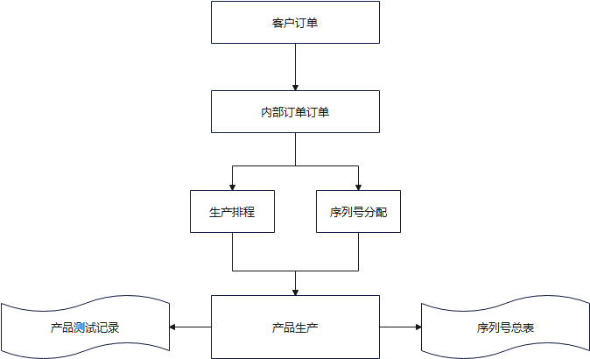

由上图可以看出，所有站位都有记录，并且可以通过条码进行回溯，所有测试站位的标准操作中都包含条码扫描的操作。
如果每个站位都只有一个唯一的条码，那么这个机制没有任何问题，但是有一种情况，可能在本站扫描若干个条码，这就是序列号绑定站位。

    - 一个特殊的站位类型：序列号绑定站位
本节描述暂不确定。
在组装工位，可能将若干个组件组合形成一个组合件，在这一站我们要将所有序列号扫描记录下来，以便查询，这个就是序列号绑定站位。
组装工位通常会以A1这样的格式来命名站位，在该站执行扫描绑定后，同样会执行两个操作，即在序列号总表写入数据，以及在A1站生成测试记录。不管是在TBL_SnList表内添加数据，还是在A1站添加测试记录，都依赖一个序列号。但是A1站本来就是做序列号绑定的，这一站操作员会扫描两个或更多的条码，而且扫描顺序很难确定，这就导致了产品在前面的站位扫描的序列号，在A1站位可能记录到另一个序列号里面去了，这将会给查询带来困难。
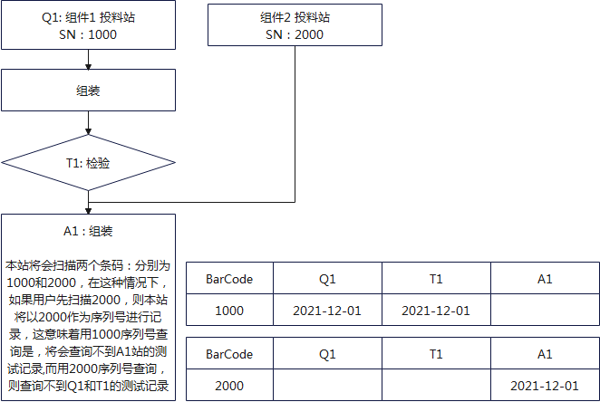
为了降低实际操作难度，我们希望在A1站扫码时，没有顺序要求，但是这样就必须采用机制来规避上面提到的序列号问题。

解决方案：
对于组合站A1，会扫描多张条码，以上图为例，A1站会扫描2张条码（1000和2000），那么，在A1站生成记录时，直接生成两条记录，分别以1000和2000为索引，记录两条记录，那么情况就会变成这样：
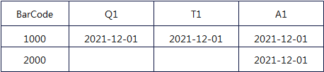
这样我们在以1000序列号为索引进行查询时，可顺利查询到Q1、T1、A1站的数据，而以2000序列号为索引查询时，则只能查询到A1站的数据，而查询 不到Q1和T1站的数据，这与生产的实际情况是相符合的。

同样的对于TBL_SnList表格，由于在分配时就已经同时在序列号总表内生成了序列号1000和2000两条记录，因此在A1站绑定时，要同时给1000和2000两条记录加上时间戳。但是这里会有一个问题，假设2000序列这个组件也有一个流程，也有Q1，T1，T2这样的测试站位，那么如果在最后组装A1这个环节再对2000序列号加时间戳，可能导致数据覆盖。
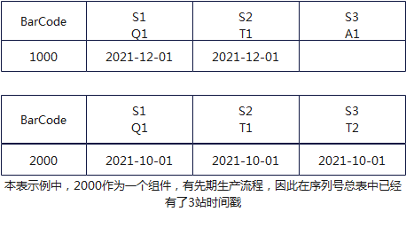
注意，在TBL_SnList总表中，站位是以S1、S2、S3… …这类通用方式描述的，因为不同产品的站位安排是不同的，对于组件2，其S1、S2、S3对应的分别是Q1、T1、T2则三站，而且组件2（条码为2000）已经与2021-10-01生产完成，而产品组装在2021-12-01，此时的TBL_SnList列表中记录就会如上图所示，如果此时A1站也直接对1000和2000条码写入时间戳，则将会覆盖掉2000序列号的S3（T2）站，因此这个操作时不可行的。

在本案例中，A1站扫描时，对序列号1000的S3站打时间戳是没有问题的，但是对于2000序列号怎么处理？如果打时间戳，可能覆盖旧的数据，如果不打时间戳，有可能2000就是主要的序列号，不打时间戳会导致TBL_SnList记录不够完整。

    - 一个多级组合例子：
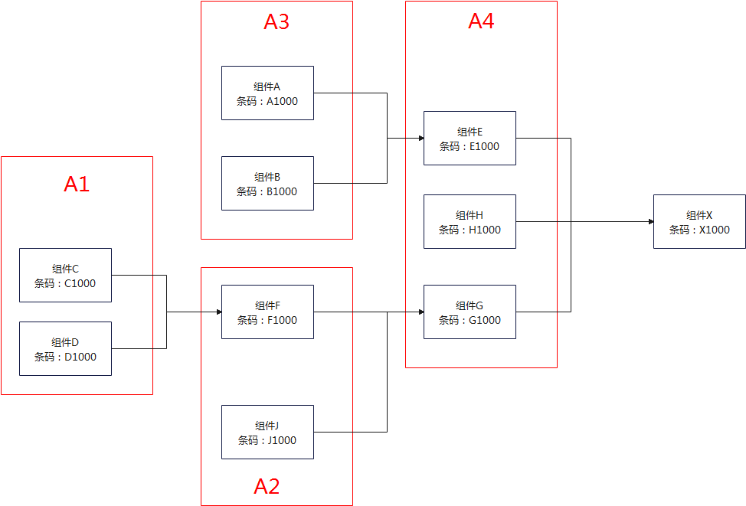
在这个案例中，产品经过A1、A2、A3、A4一共4个组装站，分别进行组装：
A1：F1000 = C1000 + D1000
A2：G1000 = F1000 + J1000
A3：E1000 = A1000 + B1000
A4：X1000 = E1000 + H1000 + G1000
这个流程下来，会生成几个记录：
A1站的测试记录：TBL_MN_A1_TestLog
A2站的测试记录：TBL_MN_A2_TestLog
A3站的测试记录：TBL_MN_A3_TestLog
A4站的测试记录：TBL_MN_A4_TestLog
序列号总表：TBL_SnList

    - 导入用户条码
很多项目用户在生产前会规划好成品的条码范围，并且规定对应的数据，例如产品唯一密钥等信息，这些信息可以通过Excel导入方式录入系统中，这个情况符合SnType = 3这个管理机制。
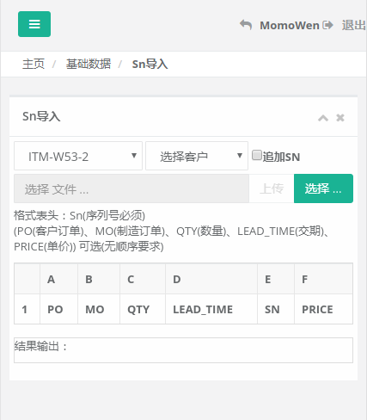

导入SN的操作对应逻辑如下：
Excel  表头 | 是否  必须 | 代表含义 | TBL_SnList | TBL_ImportInfo | TBL_OrderInternal  （MO 内部订单） | TBL_Orders  （PO 客户订单）
SN | N | 序列号，必须保证唯一 | 1，查重，看看同一个机型下SN有没有重复，如有重复则提示序列号重复并拒绝导入操作  2，注意必须添加如下字段（不在表格中）  CreateTime：导入记录时的时间  SnType：对于Excel导入类型，设置为“3”  等同于测试记录中的DUT_SN字段 | 添加记录
PO | N | 客户订单号 |  | 添加记录 |  | 如果已有的表格中无此记录，则自动增加PO，并与MO做对应
MO | N | 内部订单号 |  | 每次导入数据必须要有此订单号，如果导入数据中没有这个订单号，则系统自动生成订单号，自动生成的规格是：  产品名称+YYYYMMDD+数量  例如：  Mars-20221216-510  其中：  Mars：产品名称/机型  20221216：数据录入日期  510：本次录入数量 | 如果已有的表格中无此记录，则自动增加PO，并与MO做对应
QTY | N | 订单数量 |  | 如果导入表格中无订单数量，则以表格数据的条数为准  如果表格中有此数量并且与表格数据中的条数不符合，则提出警告并中止导入。 | 如果有此内容，则订单中的数量以此为准，如果每次有此选项，则以导入数据条数为准
LEADTIME | N | 订单交期 |  | 添加记录 | 如有此选项则订单中交期以此数据为准，如果没有这条数据则订单交期为空
PRICE | N | 订单单价 |  | 添加记录 | 如有此选项则订单中交期以此数据为准，如果没有这条数据则单价为空
其他 | N | 其他信息 |  | 添加记录

      - TBL_ImportInfo表格说明
TBL_ImportInfo表格在开厂商时自动生成，空白的TBL_Import_Info包含如下内容：

每次通过导入SN的方式追加内容后，所有内容都将追加TBL_ImportInfo表格中。

      - Excel表格内容：
在Excel表格中，第一行内容自动解析为表头，表头将会与数据表的字段名称做对应，对于导入数据的情况，如下数据是必须有的：
- SN：序列号，定义在表头中，等同于测试记录中的DUT_SN字段
- MO：内部订单号，如果与现有订单号重复，则勾选“追加SN”选项，为已经存在的订单增加SN，如果导入数据中没有MO项目，则按照产品名称+YYYYMMDD+数量自动生成订单号
- QTY：订单数量，如果没有这一列，则订单数量以导入数据的条数为准

如下数据与订单相关，为可选项，如果有这些数据，后台将会自动执行生成订单的操作：
- PO：客户订单号
- LEAD_TIME：要求交期
- PRICE：单价，单价有利于统计产品的产值

另外，表格中也可以增加其他内容，但是第一行必须有表头字符，这些内容都将添加到“TBL_ImportInfo”表格中，在生产时可能会调用这个表格中的数据。

在如下案例中，导入后会生成一个制造订单MO：TEST-001，订单数量为5，并且在TBL_SnList中增加5个号。
同时，在TBL_ImportInfo中加入三个字段：MO，SN_CMD和MQTT_KEY_CMD，并加入如下数据。
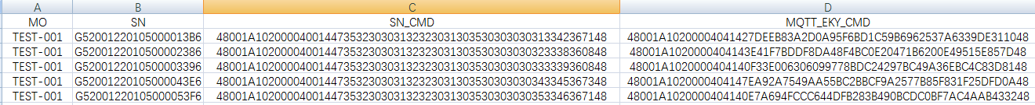

2022-12-16 V14：系统自动生成的表格中，包含如下字段：
ID，记录识别号
ProjectID，产品型号
Barcode，产品条码,等同于测试记录中的DUT_SN字段
ImportDateTime，数据导入日期，一旦导入后不再更改
UpdateTime，数据更新日期，每次更新该表格时，更新本日期
MO，内部订单号，如果导入数据中没有此订单号则系统自动生成订单号
QTY，订单数量，以每次导入的数据数量为准，如果表格中有QTY数量但是数据数量与表格实际数量不符合则提示用户确认并拒绝录入
UnitWeight，产品单重，在称重站写入该数据

录入数据时，只有字段名称符合才会导入进系统，否则数据会被丢弃。如果需要添加其他字段，需经由管理员手工添加表格字段，然后才能导入相同字段的数据。

  - 彩盒码、外箱码、产品单重录入机制
本章节于2022-12-15日 V14版本添加，经过众清 Mars Phobos两个项目实践，整合彩盒码、外箱码、产品单重等业务流程。

    - 相关流程说明
彩盒码、外箱码录入流程：客户一般会在生产前期分配彩盒码，分配数量一般会在生产数量的基础上加上一定冗余，例如本次订单生产1000套，一般会分配1050个条码，因此每次生产完成后会有部分未使用的条码，需要通过手工结单将条码做个标记，防止下次订单使用本次订单的条码。彩盒码、外箱码的导入将会保存到TBL_ImportInfo表格中，具体操作请参考：4.11.4 导入用户条码，数据录入由Web网页操作完成。

彩盒码分配流程：彩盒码和外箱码在包装阶段，AUTS包装工具软件会向服务器发送产品的序列号，服务器将会根据产品的序列号到导入列表中进行匹配，如果已分配过，则返回已分配的条码，如果没有分配过则新分配彩盒码并返回给AUTS包装工具软件。分配绑定后的信息仍然记录在TBL_ImportInfo表格中。彩盒码分配由网站提供API，AUTS软件通过调用API完成。

订单结单流程：每次导入数据必须有一个订单号，如果导入数据时不输入订单号，则系统自动生成一个订单号，用于作为订单区分。每次录入数量会有冗余，因此当该订单生产完成后，会有一部分空余号码未被使用，一般情况下，这些剩余号码不能用于下次订单生产。因此当该订单生产完成后，必须人工执行结单操作，结单操作会将该订单剩余号码标记为已使用，避免下次生产时交叉使用。数据录入由Web网页操作完成。

产品单重录入流程：产品在生产完成后的包装环节，会对产品进行称重，产品单重要求录入系统进行记录，除了该站测试记录会记录产品重量以外，还会在TBL_ImportInfo表中记录产品重量。产品单重录入由网站提供API，AUTS软件通过调用API完成。

外箱码分配流程：在外箱包装时，通过扫码对彩盒码和外箱码进行绑定，绑定后会形成一个外箱码对应多个彩盒码的情况，给每个彩盒码写入外箱码。外箱分配由AUTS软件通过扫码完成，数据录入由网站提供API，AUTS软件通过调用API完成。

注意：外箱码和彩盒码的对应原则是：一个外箱码能够对应多个彩盒码，而一个彩盒码只能对应一个外箱码，外箱 = 一夫多妻中的夫，彩盒 = 一夫多妻中的妻。绑定关系一旦形成（注册结婚），就不能轻易解除，相当于夫妻关系受法律保护。
在实际应用中，有可能会出现彩盒码重新绑定的情况（妻子要改嫁），那么当一个彩盒码重新绑定到另一个外箱码之前，必须将彩盒码对应的外箱码重新绑定或删除（注册离婚）。

流程控制查询说明：某些产品需要流程控制，流程控制主要以TBL_SnList表格中的数据为依据，以DUT_SN为索引进行查询。流程写入由AUTS测试软件在生成测试记录的同时写入，流程查询由网站提供API，AUTS软件通过调用API完成。

  - AUTS系统对流程的处理方案
    - 数据流转和操作说明

    - API说明
- Api 1 分配BarCode
api地址: http://uts-data.com/CommonApi/AllocationBarcode

参数：
Pwd：actop00803 密码是固定的
Barcode： 要分配的BarCode,等同于DUT_SN
DBName：数据库名称 如 uts_zongqing
ProjectID：项目编号，可选项，如果不传此项则默认为1（Mars）

返回结果(json)：
{"Mars_ColorBox_BarCode":"CTHM08711382252033277"

,"Message":"成功"
,"Barcode":"1234"}

- Api 2 修改绑定info
api地址: http://uts-data.com/CommonApi/Combind_Sn_Info

参数：
Pwd: actop00803 密码是固定的
DBName：数据库名称 如 uts_zongqing
Key： 指定以那个字段名为索引
JsonData 数据体 键值对
ProjectID：项目编号，可选项，如果不传此项则默认为1（Mars）

返回结果(json)：
{
"Data": [
{
"ID": 1,
"ProjectID": 1,
"Barcode": "1",
"ImportDateTime": "/Date(1663852093000)/",
"UpdateTime": "/Date(1663852093000)/",
"Mars_ColorBox_BarCode": "CTHM08711382252484637",
"Mars_OutBoxCode": "",
"Mars_MacCodeP": null,
"Mars_UnitWeigth": null
}
],
"Message": "成功"
}
备注：筛选条件必须同时满足 ProjectID和指定的主键

- Api3 查询info
api地址: http://uts-data.com/CommonApi/Get_Sn_Info

参数：
Pwd：actop00803 密码是固定的
DBName： 数据库名称
Key: 查询条件
ProjectID：项目编号，可选项，如果不传此项则默认为1（Mars）

返回结果(json)：
{
"Data": [
{
"ID": 1,
"ProjectID": 1,
"Barcode": "1",
"ImportDateTime": "/Date(1663852093000)/",
"UpdateTime": "/Date(1663852093000)/",
"Mars_ColorBox_BarCode": "CTHM08711382252484637",
"Mars_OutBoxCode": "",
"Mars_MacCodeP": null,
"Mars_UnitWeigth": null
}
],
"Message": "查询成功"
}
备注：筛选条件必须同时满足 ProjectID和指定的主键

- Api3 测试流程查询
api地址:

参数：

- UTS HW03 硬件设计
HW03 是UTS硬件设计第03版本，该版本主要配合UTS-PC和uts-Android使用，具备完整的UTS使用交互功能。

  - 硬件框架
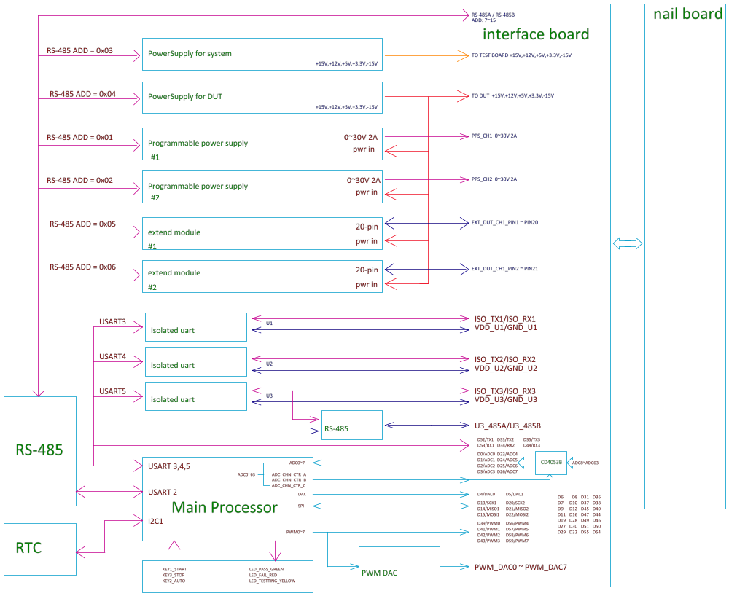
  - 硬件资源
- 板载两组电源（+15V、+12V、+5V、+3.3V、-15V）,一组供uts硬件系统，一组专供待测产品
- 板载两路程控可调电源，输出最大30V 2A，可以吸收电流，方便模拟电池测试
- 板载三路隔离串口，并分别提供3组隔离5V电源，5V电源可额外提供100mA电流
- 第三路串口同时接一组RS-485，方便对RS-485设备进行测试
- 板载一路内部RS-485总线，该总线用于测试电路间通讯，不可直接用于与DUT通讯
- 板载2路12bit DAC，输出电压范围0~3.3V
- 板载8路16bit PWM DAC，输出电压范围0~10V
- 板载8路ADC，输入范围0~3.3V，同时提供三个IO口，可外接CD4053B，实现64路ADC输入
- 板载两路SPI接口
- 最大60路IO口（部分IO口将会被复用为ADC、DAC、SPI、UART、PWM）

  - 扩展板设计
Uts-hw03板载6组扩展接口，每组接口都提供+15V、+12V、+5V、+3.3V、-15V电源，并通过RS-485与主控制器通讯，6注扩展板的RS-485地址分别是1~6。
RS-485地址通过B3，2，1，0这4个引脚配置，扩展模组通过识别这4个引脚装来确认通讯寻址。
其中扩展板1，2固定用于程控电源，扩展板3，4用于放置系统电源了，扩展板5，6供后期扩展使用，扩展5，6各有20各引脚与DUT连接器连接，方便后期各种扩展功能。

  - 针床接口板设计
针床与uts-hw03通过两个2x40pin的插座连接，每个针床单独配置一个接口板，接口板与针床构成一个可更换模组，多个机型共用一个测试底座和uts-hw03测试版，以增加通用性。

  - 通讯规约
主机（Windows PC或Android平板或Linux系统）通过UART与uts-hw03通讯，通讯参数如下：
波特率：115200bps
通讯模式：主从模式， uts-hw03为从机
通讯协议：字符串内容，自定义命令集，通讯以换行回车为结束符（0x0D 0A）。

内部RS-485波特率：115200bps

通讯命令格式：
通讯命令格式： FmAdd:ToAdd:CMD:[Para1]:[Para2]:[Para……]:[Paran]

其中：
FmAdd：发送数据地址，主机默认地址为0
ToAdd：接收目标地址
CMD ：命令字
Para ：参数，参数可以有多个，参数可选

数据包以换行符为结束。

IO初始状态和功能复用
主动IC被映射为60个IO口，分别是D0~D59，系统初始化后复位状态为全部设定为IO输入、禁止上拉状态（Hi-Z状态）。
当接收到“SYS_RESET”命令后，IO也初始化为输入、禁止上拉状态。
部分IO可以复用为其他功能，例如ADC、DAC等等，当收到对应的操作命令后，该IO自动设定为第二功能。

结束符：
用回车换行符结束，0x0D 0x0A，可以是回车换行的任意组合。

大小写不敏感：
发送命令时，大小写通用，不敏感

十六进制数据表达：
对于有十六进制传输的场合，用文本表达，字节之间通过空格分隔
RS485_WR_HEX=1F 03 20 15 表示发送了一个长度为4个直接的十六进制数组，该数组内容是：0x1F 0x03 0x20 0x15

自动去除空格：
对于等号前后的空格，系统默认去除，即：
SET_DATE=2020-09-17 和 SET_DATE = 2020-09-17 两条命令是等价的
对于HEX数据发送的情况下，空格用于分隔两个hex数据，如果某两个hex数据之间有多个空格，则当做一个空格处理，例如:
RS485_WR_HEX=03,1F 03 20 15 和 RS485_WR_HEX = 03,1F 03 20 15 是等价的，都是发送4个字节的数组

  - Uts-hw03命令列表 Device -> PC
下列表格中值列举了命令和参数，完整发送需加上FmAdd和ToAdd
序号 | 分类 | 命令、参数 | 返回 | 说明 | 示例
 |  | CMD ：KEY_EVENT  Para1：KeyStatus | CMD ：KEY_EVENT  Para1：执行结果  TRUE：执行成功  FALSE：执行失败 | 主动报告按键状态  BUTTON_VALUE:当前按键状态  NONE、01：没有按键按下  START、02：开始测试按下  YES、03：YES键按下  NO、04：NO键按下  Device在键值有变化是，主动报告按键状态，上报状态必须以收到PC回复为准，否则就要重发。 | TX：01：00：KEY_EVENT：02 //Start按下  RX：00：01：KEY_EVENT：TRUE //
  - Uts-hw03命令列表 PC -> Device
下列表格中值列举了命令和参数，完整发送需加上FmAdd和ToAdd
序号 | 分类 | 命令、参数 | 返回 | 说明 | 示例
 | 系统命令 | CMD ：*IDN? | CMD ：*IDN?  Para1：设备名称 | 获取设备名称  可用于设备定期握手和确认设备连接状态 | TX:00:01:*IDN?  RX:01:00:*IDN?:uts-hw03-rev02a
 |  | CMD ：TEST_STATUS  Para1：<TEST_STATUS> | CMD ：TEST_STATUS  Para1：执行结果  TRUE：执行成功  FALSE：执行失败  Para2：系统当前日期  YYYY-MM-DD-HH-MM-SS | 同步测试状态  <TEST_STATUS>:当前程序运行状态  IDEL、01：待机中（未测试）  TESTING、02：正在测试中  PASS、03：测试成功  FAIL、04：测试失败 | TX:00:01:TEST_STATUS:TESTING //当前程序处于idel状态  RX:01:00:TEST_STATUS:TRUE:2020-10-20-10-40-52
 |  | CMD ：*RST | CMD ：*RST  Para1：执行结果  TRUE：执行成功  FALSE：执行失败 | 系统复位  复位后所有IO处于输入并开启上拉状态 | TX:00:01:*RST  RX:01:00:*RST:TRUE
 |  | CMD ：SET_DATE  Para1：<YY-MM-DD> | CMD ：SET_DATE  Para1：执行结果  TRUE：设置成功  FALSE：设置失败 | 设置系统当前日期  格式：YYYY-MM-DD | TX:00:01:SET_DATE:2020-09-17  RX:01:00:SET_DATE:TRUE
 |  | CMD ：SET_TIME  Para1：<HH:MM:SS> | CMD ：SET_TIME  Para1：执行结果  TRUE：设置成功  FALSE：设置失败 | 设置系统当前时间  格式：HH:MM:SS | TX:00:01:SET_TIME:18:27:05  RX:01:00:SET_TIME:TRUE
 |  | CMD ：SET_DATATIME  Para1：<YYYY-MM-DD:HH:MM:SS> | CMD ：SET_DATATIME  Para1：执行结果  TRUE：设置成功  FALSE：设置失败 | 设置日期时间 | TX:00:01:SET_DATATIME:2020-09-17:18:27:05  RX：01:00:SET_DATATIME:TRUE
 |  | CMD ：DATE? | CMD ：DATE?  Para1：执行结果  YYYY-MM-DD | 询问系统当前日期 | TX:00:01:DATE?  RX:01:00:DATE?:2020-09-17
 |  | CMD ：TIME? | CMD ：TIME?  Para1：执行结果  HH:MM:SS | 询问系统当前时间 | TX:00:01:TIME?  RX:01:00:TIME?:18:27:05
 |  | CMD ：DATETIME? | CMD ：DATETIME?  Para1：执行结果  YYYY-MM-DD:HH:MM:SS | 询问系统当前日期时间 | TX:00:01:DATETIME?  RX：01:00:DATETIME?:2020-09-17:18:27:05
 | RS-485命令 | CMD ：RS485_WR_STR  Para1：<ADD:PARA> | CMD ：RS485_WR_STR  Para1：执行结果  从RS-485返回的文本数据 | 透传String数据到内部485总线  ADD：RS-485模块地址，范围：01~255  PARA：透传给RS-485的参数，不同命令有不同的参数，每个命令可以有多个参数，参数之间用逗号隔离 | TX:00:01:RS485_WR_STR:03:*IDN?  RX:01:00:RS485_WR_STR:psu-3620
 |  | CMD ：RS485_WR_HEX  Para1：<ADD:HEXDATA> | CMD ：RS485_WR_HEX  Para1：执行结果  从RS-485返回的HEX数据 | 透传HEX数据到内部485总线  ADD：RS-485模块地址，范围：01~255  Hex Arry 是十六进制数据，以空格分隔,返回数据也是十六进制数组  内部RS-485波特率为115200bps | TX:00:01:RS485_WR_HEX=03:1F 03 20 15  RX:01:00:RS485_WR_HEX:1A 11 2F
 | 串口命令 | CMD ：SET_U1  Para1：  <  baud: 波特率  parity: 校验位  dataBit: 数据位  stopBit: 停止位  FlowControl: 流控：NONE 无流控  SOFT：软件流控  Delay_mS: 超时时间  >  CMD ：SET_U2  Para1：<baud:parity:dataBit:stopBit:FlowControl:Delay_mS>  CMD ：SET_U3  Para1：<baud:parity:dataBit:stopBit:FlowControl:Delay_mS> | CMD ：SET_U1  Para1：执行结果  TRUE：设置成功  FALSE：设置失败 | 设置UART的参数  该命令不改变端口的打开状态  U1：串口编号，Uts-hw03一共支持3路串口，其中第三路还外接了一组RS-485电平转换，因此在使用第3路时，注意串口和RS-485不能同时使用  流控：默认为NONE，当设置为SOFT时，过滤设备端发回的非ASC字符。仅接受0x20~0x7F的字符，在此范围外的数据丢弃。  Delay_mS：当发送数据后，等待数据恢复的超时时间长度，默认超时时间为100mS，本参数可省略，省略情况下使用默认值。 | TX:00:01:SET_U1:9600:N:8:1:NONE  RX:01:00:SET_U1:TRUE  TX:00:01:SET_U2:9600:N:8:1:SOFT:300  RX:01:00:SET_U2:TRUE
 |  | CMD ：SET_U1?  CMD ：SET_U2?  CMD ：SET_U3? | CMD ：SET_U1?  Para1：执行结果  Baud:Parity:DataBit:StopBit | 返回UART的参数
 |  | CMD ：SET_U1_RX_TIMEOUT  Para1：<TIMEOUT_MS  CMD ：SET_U2_RX_TIMEOUT  Para1：<TIMEOUT_MS  CMD ：SET_U3_RX_TIMEOUT  Para1：<TIMEOUT_MS | CMD ：SET_U1_RX_TIMEOUT  Para1：执行结果  TRUE：设置成功  FALSE：设置失败 | 设定串口发送数据后接收超时 | TX:00:01:SET_U1_RX_TIMEOUT:300  RX:01:00:SET_U1_RX_TIMEOUT:TRUE
 |  | CMD ：U1_RX_TIMEOUT?  CMD ：U2_RX_TIMEOUT?  CMD ：U3_RX_TIMEOUT? | CMD ：U1_RX_TIMEOUT?  Para1：执行结果  TIMEOUT_MS | 返回串口发送数据后接收超时 | TX:00:01:U1_RX_TIMEOUT?  RX:01:00:U1_RX_TIMEOUT?:300
 |  | CMD ：OPEN_U1  Para1：<Open/Closed>  CMD ：OPEN_U2  Para1：<Open/Closed>  CMD ：OPEN_U3  Para1：<Open/Closed> | CMD ：OPEN_U1  Para1：执行结果  TRUE：设置成功  FALSE：设置失败 | 打开或关闭串口  TRUE、OPEN、1 ： 打开串口  FALSE、CLOSE、0：关闭串口  对于U2、U3该命令相同 | TX:00:01:OPEN_U1:TRUE //打开串口  RX:01:00:OPEN_U1:TRUE  TX:00:01:OPEN_U1:0 //关闭串口  RX:01:00:OPEN_U1:TRUE
 |  | CMD ：OPEN_U1?  CMD ：OPEN_U2?  CMD ：OPEN_U3? | CMD ：OPEN_U1?  Para1：执行结果  TRUE：串口打开  FALSE：串口关闭 | 返回串口的打开状态 | TX:00:01:OPEN_U1?  RX:01:00:OPEN_U1?:TRUE
 |  | CMD ：U1_WR_STR  Para1：<PARA>  Para2：<回车换行>  CMD ：U2_WR_STR  Para1：<PARA>  Para2：<回车换行>  CMD ：U3_WR_STR  Para1：<PARA>  Para2：<回车换行>  CMD ：U3_RS485_WR_STR=<ADD,PARA> | CMD ：U1_WR_STR  Para1：回复字符串 | 透传String数据到串口  该命令需要在打开对应串口才能正常透传数据  回复给PC字符串表示数据已从对应串口发送出去 | TX:00:01:U1_WR_STR:*IDN?  RX:01:00:U1_WR_STR:*IDN?
 |  | CMD ：U1_WR_HEX  Para1：<PARA>  CMD ：U2_WR_HEX  Para1：<PARA>  CMD ：U3_WR_HEX  Para1：<PARA>  CMD ：U3_RS485_WR_HEX  Para1：<ADD:HEXDATA> | CMD ：U1_WR_HEX  Para1：回复HEX | 透传Hex数据到串口  该命令需要在打开对应串口才能正常透传数据  回复给PC字符串表示数据已从对应串口发送出去 | TX:00:01:U1_WR_HEX:01 02 03  RX:01:00:U1_WR_HEX:01 02 03
 |  | CMD ：U1_RD_STR?  CMD ：U2_RD_STR?  CMD ：U3_RD_STR? |  | 读取串口数据  主要用于无需发送数据即可读取的场合
 |  | CMD ：U1_RD_HEX?  CMD ：U2_RD_HEX?  CMD ：U3_RD_HEX? |  | 读取串口数据  主要用于无需发送数据即可读取的场合
 | 可编程电源命令 | CMD ：SET_PPS1_VOLT  Para1：<V>  CMD ：SET_PPS2_VOLT  Para1：<V> | CMD ：SET_PPS1_VOLT  Para1：执行结果  TRUE：设置成功  FALSE：设置失败 | 设置程控电源的电压输出  V：输出电压，单位为V  设定电压后，电源不会有输出，还必须执行打开电源的命令才会有输出。 | TX:00:01:SET_PPS1_VOLT : 3.3  RX:01:00:SET_PPS1_VOLT:TRUE
 |  | CMD ：SET_PPS1_CURR  Para1：<A>  CMD ：SET_PPS2_CURR  Para1：<A> | CMD ：SET_PPS1_CURR  Para1：执行结果  TRUE：设置成功  FALSE：设置失败 | 设置程控电源电流限制值  当输出电流超过限定值时，会降低输出电压，以确保输出电流不会超过限制值  V：输出电流，单位为A  默认：0.2，即输出电流最大200mA | TX:00:01:SET_PPS1_CURR :0.5  RX:01:00:SET_PPS1_CURR:TRUE
 |  | CMD ：READ_PPS1_VOLT?  CMD ：READ_PPS2_VOLT? | CMD ：READ_PPS1_VOLT?  Para1：执行结果  返回电压值 | 程控电源当前输出电压 | TX:00:01:READ_PPS1_VOLT?  RX:01:00:READ_PPS1_VOLT?:3.3 //3.3V
 |  | CMD ：READ_PPS1_CURR?  CMD ：READ_PPS2_CURR? | CMD ：READ_PPS1_CURR?  Para1：执行结果  返回电流值 | pps为两象限电源，既可以输出电流，也可以吸收电流，当外接电源电压高于PPS设定电压时，pps会吸收电流以确保输出电压符合设定值，在此时读取的电流会出现负值。  这个特征主要用于模拟可充电电池，测试充电电流。 | TX:00:01:READ_PPS1_CURR?  RX:01:00:READ_PPS1_CURR? : 0.14 //140mA
 |  | CMD ：SET_PPS1_OUTP  Para1：<OUT_EN>  CMD ：SET_PPS2_OUTP  Para1：<OUT_EN> | CMD ：SET_PPS1_OUTP  Para1：执行结果  TRUE：设置成功  FALSE：设置失败 | 设定程控电源输出  OUT_EN：  ON、ENABLE、1、TRUE：打开输出  OFF、DISABLE、0、FALSE：关闭输出 | TX:00:01:SET_PPS1_OUTP:ON  RX:01:00:SET_PPS1_OUTP:TRUE
 |  | CMD ：SET_PPS1_SINK  Para1：<SINK_EN>  CMD ：SET_PPS2_SINK  Para1：<SINK_EN> | CMD ：SET_PPS1_SINK  Para1：执行结果  TRUE：设置成功  FALSE：设置失败 | 设定程控电源吸收电流功能  SINK_EN：  ON、ENABLE、1、TRUE：打开输出  OFF、DISABLE、0、FALSE：关闭输出  默认：允许打开  当SINK_EN功能打开时，开启吸收电流功能，当负载电压高于pps设定电压时，吸收电流，模拟电池充电测试。当SINK_EN关闭时，关闭吸收电流功能。 | TX:00:01:SET_PPS1_SINK:ON  RX:01:00:SET_PPS1_SINK:TRUE
 | ADC输入 | CMD ：READ_ADC_CHx  Para1：<VOLT_TIMES> | CMD ：READ_ADC_CHx  Para1：执行结果  返回电压值 | 返回指定ADC通道电压值  VOLT_TIMES：分压倍数  因为单片机的ADC输入电压范围是0~3.3V，不能满足测试需要，一次待测电压一般都会经过分压后在送到单片机ADC输入引脚，VOLT_TIMES就是分压倍数，单片机会根据分压倍数计算好数值后再返回电压值。例如，两个10K电阻分压，这分压倍数为2，如果单片机ADC采集到的的电压为3V，那么表示待测电压实际上为6V  本机具有8个ADC输入通道，为了扩展输入路数，可外接CD4053B芯片，将每一路扩展8路，即最多支持8x8=64路输入。  本机的ADC通道编号为ADC_CH0~ADC_CH8  每一路扩展通道都可以扩展为8路，所以：  CH0扩展8路为：CH00~CH08  CH1扩展8路为：CH10~CH18  CH2扩展8路为：CH20~CH28  。。。 。。。  8路输入可以选择性的扩展，例如只有CH1、CH2扩展，其他路数不扩展，必须配合硬件设计来确定CH通道。  扩展通道的控制信号是：ADC_CHN_CTR_A、ADC_CHN_CTR_B、ADC_CHN_CTR_C | //未扩展通道  TX:00:01:READ_ADC_CH3:5  RX:01:00:READ_ADC_CH3:6.45  //ADC CH1扩展的通道3  TX:00:01:READ_ADC_CH13:5  RX:01:00:READ_ADC_CH13:7.45
 | DAC输出 | CMD ：SET_DAC_CH0  Para1：<DAC_VOLT>  CMD ：SET_DAC_CH1  Para1：<DAC_VOLT> | CMD ：SET_DAC_CH0  Para1：执行结果  TRUE：设置成功  FALSE：设置失败 | 设置DAC通道电压  设置范围：0~3.3V，分辨率：12位 | TX:00:01:SET_DAC_CH0:2.5  RX:01:00:SET_DAC_CH0:TRUE
 | PWM DAC输出 | CMD ：SET_PWMDAC_CH0  Para1：<DAC_VOLT>  。。。 。。。  CMD ：SET_PWMDAC_CH7  Para1：<DAC_VOLT> | CMD ：SET_PWMDAC_CH0  Para1：执行结果  TRUE：设置成功  FALSE：设置失败 | 设置PWM DAC通道电压  设置范围：0~16.5V，分辨率：16位 | TX:00:01:SET_PWMDAC_CH0:2.5  RX:01:00:SET_PWMDAC_CH0:TRUE
 |  | CMD ：SET_PWM_CH0  Para1：<PWM_VALUE>  。。。 。。。  CMD ：SET_PWM_CH7  Para1：<PWM_VALUE> | CMD ：SET_PWM_CH0  Para1：执行结果  TRUE：设置成功  FALSE：设置失败 | 设置PWM脉冲宽度  取值范围：0~65535 | TX:00:01:SET_PWM_CH0:1200  RX:01:00:SET_PWM_CH0:TRUE
 |  | CMD ：SET_PWM_CH0_PRECENT  Para1：<PRECENT>  。。。 。。。  CMD ：SET_PWM_CH7_PRECENT  Para1：<PRECENT> | CMD ：SET_PWM_CH0_PRECENT  Para1：执行结果  TRUE：设置成功  FALSE：设置失败 | 设置PWM宽度百分比值  取值范围：0~100 | TX:00:01:SET_PWM_CH0_PRECENT:30  RX:01:00:SET_PWM_CH0_PRECENT:TRUE
 | IO操作 | CMD ：PIN_MODE_OUTPUT  Para1：<PINx:PINx> | CMD ：PIN_MODE_OUTPUT  Para1：执行结果  TRUE：设置成功  FALSE：设置失败 | 设置数值端口方向为输出  PINx：引脚编号，取值范围0~59，可以一次设定多个端口，端口之间以分号分隔。  注意因为默认端口数值为LOW，因此设定方向为输出后，会直接输出低电平，如果需要输出高电平，这应该先设定输出电平，然后再设定方向。 | //D1，D2，D3，D6设置为输出  TX:00:01:PIN_MODE_OUTPUT:1:2:3:6  RX:01:00:PIN_MODE_OUTPUT:TRUE
 |  | CMD ：PIN_MODE_INPUT  Para1：<PINx:PINx> | CMD ：PIN_MODE_INPUT  Para1：执行结果  TRUE：设置成功  FALSE：设置失败 | 设置端口方向为输入  PINx：引脚编号，取值范围0~59，可以一次设定多个端口，端口之间以分号分隔。  本命令设定端口方向后，是否开启上拉与PinValue有关，设定方向前是多少，设定方向和就还是多少，不会改变。 | //D1，D2，D3，D6设置为输入  TX:00:01:PIN_MODE_INPUT:1:2:3:6  RX:01:00:PIN_MODE_INPUT:TRUE
 |  | CMD ：PIN_MODE_INPUT_PULLHIGH  Para1：<PINx:PINx> | CMD ：PIN_MODE_INPUT_PULLHIGH  Para1：执行结果  TRUE：设置成功  FALSE：设置失败 | 设定端口方向为输入，同时开启上拉 | //D1，D2，D3，D6设置为输入并拉高  TX:00:01:PIN_MODE_INPUT_PULLHIGH:1:2:3:6  RX:01:00:PIN_MODE_INPUT_PULLHIGH:TRUE
 |  | CMD ：PIN_VALUE_HIGH  Para1：<PINx:PINx> | CMD ：PIN_VALUE_HIGH  Para1：执行结果  TRUE：设置成功  FALSE：设置失败 | 设定端口数值为HIGH  端口数值与方向无关，系统上电默认为0 | //D1，D2，D3，D6设置为高  TX:00:01:PIN_VALUE_HIGH:1:2:3:6  RX:01:00:PIN_VALUE_HIGH:TRUE
 |  | CMD ：PIN_VALUE_LOW  Para1：<PINx:PINx> | CMD ：PIN_VALUE_LOW  Para1：执行结果  TRUE：设置成功  FALSE：设置失败 | 设定端口数值为LOW | //D1，D2，D3，D6设置为低  TX:00:01:PIN_VALUE_LOW:1:2:3:6  RX:01:00:PIN_VALUE_LOW:TRUE
 |  | CMD ：DIGITAL_READ  Para1：<PINx:PINx> | CMD ：DIGITAL_READ  Para1：执行结果  指定端口的状态  1：端口数值为HIGH  0：端口数值为LOW | 读取指定端口的数值  可以一次读取多个数值，数值之间用分号分隔 | //读取D1，D2，D3，D6 pin数值  TX:00:01:DIGITAL_READ:1:2:3:6  RX:01:00:DIGITAL_READ:0:0:1:1
 |  | CMD ：ANALOG_READ  Para1：<PINx:PINx> | CMD ：ANALOG_READ  Para1：执行结果  指定端口的ADC值  取值范围：0~4096 | 读取指定端口ADC数值  可以一次读取多个数值，数值之间用分号分隔  PINx必须是ADC端口编号  本参数与“READ_ADC_CHx”的区别在于：  - 本命令可以一次读取多个端口  - 本命令读取数值为ADC数值，不是电压值 | TX:00:01:ANALOG_READ:ADC14:ADC2:ADC3  RX:01:00:ANALOG_READ:120:223:343:1200
 |  | CMD ：READ_PIN_MODE  Para1：<PINx:PINx> | CMD ：READ_PIN_MODE  Para1：执行结果  指定端口的方向  1：端口方向为输出  0：端口方向为输入 | 读取指定端口的方向 | TX:00:01:READ_PIN_MODE:1:4:5:6  RX:01:00:READ_PIN_MODE:0:0:0:1
 |  | CMD ：AREF  Para1：AREF_VOLT | CMD ：AREF  Para1：执行结果  TRUE：设置成功  FALSE：设置失败 | 设置基准电压 | TX:00:01:AREF:3.2  RX:01:00:AREF:TRUE
 |  | CMD ：SET_PWMDAC_AREF_VOL  Para1：<AREF_DAC_VOLTx:AREF_DAC_VOLTx> | CMD ：WRITE_PWMDAC_VOL  Para1：执行结果  TRUE：设置成功  FALSE：设置失败 | 设置PWMDAC校准电压  AREF_DAC_VOLTx:范围1~8,并且是按顺序进行设置，第一个值为0通道基准电压，以此类推。  该命令用于设置输出50%的PWM经放大器后的基准电压 | TX:00:01:SET_PWMDAC_AREF_VOL:8.15:8.23  RX:01:00:SET_PWMDAC_AREF_VOL:TRUE
 |  | CMD ：READ_PWMDAC_VOL  Para1：<PWMCHx:PWMCHx> | CMD ：READ_PWMDAC_VOL  Para1：执行结果  指定端口的基准电压，还没设置基准电压就读取返回0 | 读取PWMDAC校准电压  PWMCHx：范围1~8，对应相应的PWM通道，可以设置为ALL，表示读取所有的通道基准电压 | TX:00:01:READ_PWMDAC_VOL:0:1:2  RX:01:00:DIGITAL_READ:8.152:8.233:0.000  TX:00:01:READ_PWMDAC_VOL:ALL  RX:01:00:DIGITAL_READ:0.000:0.000:0.000:0.000  :0.000:0.000:0.000:0.000
 |  | CMD ：CAL_PWM_HRIF_DUTY  Para1：<PWMCHx:PWMCHx> | CMD ：CAL_PWM_HRIF_DUTY  Para1：执行结果  TRUE：设置成功  FALSE：设置失败 | 设置基准PWM输出  PWMCHx：范围0~7，对应相应的PWM通道，可以设置为ALL，表示读取所有的通道PWM输出为50%该命令用于设置输出50%的PWM用于测量校准电压 | TX:00:01:CAL_PWM_HRIF_DUTY:0:1:2  RX:01:00:CAL_PWM_HRIF_DUTY:TRUE  TX:00:01:CAL_PWM_HRIF_DUTY:ALL  RX:01:00:CAL_PWM_HRIF_DUTY:TRUE
 |  | CMD ：SET_PWMDAC_AREF_CHx  Para1：AREF_DAC_VOLTx | CMD ：SET_PWMDAC_AREF_CHx  Para1：执行结果  TRUE：设置成功  FALSE：设置失败 | 设置PWMDAC单通道校准电压  x范围为1~8 | TX:00:01:SET_PWMDAC_AREF_CH1:8.254  RX:01:00:SET_PWMDAC_AREF_CH1:TRUE
 |  | CMD ：SET_MBI5024_CHx  Para1：<SDI:CLK:LE:> | CMD ：SET_MBI5024_CHx  Para1：执行结果  TRUE：设置成功  FALSE：设置失败 | 设置并打开或关闭MBI5024控制  OPEN ： 打开控制  CLOSED：关闭控制  对于U2、U3该命令相同  x范围为1~8 | TX:00:01:SET_MBI5024_CH1:39:15:16:OPEN  RX:01:00:SET_MBI5024_CH1:TRUE  TX:00:01:OPEN_U1:0 //关闭串口  RX:01:00:OPEN_U1:TRUE
 |  | CMD ：OPEN_RELAY_CHx  Para1：<RELAYx:RELAYx> | CMD ：OPEN_RELAY  Para1：执行结果  TRUE：设置成功  FALSE：设置失败 | 打开继电器  TRUE： 打开继电器成功  FALSE：打开继电器失败  x范围为1~8 | TX:00:01:OPEN_RELAY_CH1:1:2:6 //打开继电器  RX:01:00:OPEN_RELAY:TRUE
 |  | CMD ：CLOSED_RELAY_CHx  Para1：<RELAYx:RELAYx> | CMD ：CLOSED_RELAY  Para1：执行结果  TRUE：设置成功  FALSE：设置失败 | 关闭继电器  TRUE： 关闭继电器成功  FALSE：关闭继电器失败  x范围为1~8 | TX:00:01:CLOSED_RELAY_CH1:1:2:6 //关闭继电器  RX:01:00:CLOSED_RELAY:TRUE

  - PSU-3620命令列表
序号 | 分类 | 命令、参数 | 返回 | 说明 | 示例
 | 系统命令 | CMD ：*IDN? | CMD ：*IDN?  Para1：执行结果  返回设备名称 | 获取设备名称  可用于设备定期握手和确认设备连接状态 | TX:00:02:*IDN?  RX:02:00:*IDN?:psu-3630-v1.0
 |  | CMD ：SET_VOLT  Para1：<V:ON/OFF> | CMD ：SET_VOLT  Para1：执行结果  TRUE：设置成功  FALSE：设置失败 | 设置电源输出电压  V：电源电压，单位：V  ON/OFF：开启或关闭输出，此参数可选  ON/OFF参数等同于SET_OUTP=enable | TX:00:02:SET_VOLT:3.3  RX:02:00:SET_VOLT:TRUE  TX：SET_VOLT:3.3:ON  RX:02:00:SET_VOLT:TRUE
 |  | CMD ：SET_CURR  Para1：<A> | CMD ：SET_CURR  Para1：执行结果  TRUE：设置成功  FALSE：设置失败 | 设置电源输出电流  A：电源电压，单位：A  默认：0.2，即输出电流最大200mA | TX:00:02:SET_CURR:0.3  RX:02:00:SET_CURR:TRUE
 |  | CMD ：SET_OUTP  Para1：<enable> | CMD ：SET_OUTP  Para1：执行结果  TRUE：设置成功  FALSE：设置失败 | 设置电源输出开启和关闭  ON、ENABLE、1、TRUE：打开输出  OFF、DISABLE、0、FALSE：关闭输出
 |  | CMD ：SET_SINK  Para1：<enable> | CMD ：SET_SINK  Para1：执行结果  TRUE：设置成功  FALSE：设置失败 | 设定程控电源吸收电流功能  SINK_EN：  ON、ENABLE、1、TRUE：打开输出  OFF、DISABLE、0、FALSE：关闭输出  默认：允许打开  当SINK_EN功能打开时，开启吸收电流功能，当负载电压高于pps设定电压时，吸收电流，模拟电池充电测试。当SINK_EN关闭时，关闭吸收电流功能。
 |  | CMD ：READ_VOLT? | CMD ：READ_VOLT?  Para1：执行结果  返回电压值 | 程控电源当前输出电压 | TX:00:02:READ_VOLT?  RX:02:00:READ_VOLT?:3.3 //3.3V
 |  | CMD ：READ_CURR? | CMD ：READ_CURR?  Para1：执行结果  返回电流值 | 程控电源当前电流值  pps为两象限电源，既可以输出电流，也可以吸收电流，当外接电源电压高于PPS设定电压时，pps会吸收电流以确保输出电压符合设定值，在此时读取的电流会出现负值。  这个特征主要用于模拟可充电电池，测试充电电流。 | TX:00:02:READ_CURR?  RX:02:00:0.14 //140mA
 |  | CMD ：SET_ADC_FILLTER_COUNT |  | 设置ADC滤波算法采集数量  ADC数值滤波采用去极值算平均值的算法，本参数用于确定用于参与滤波算法的采集次数，有效范围：1~2048，单次采样耗时约1mS。  如果设定值超出有效范围，则按照极值取值。  默认值：256
 |  | CMD ：SET_CAL_AVCC  Para1：<mV> |  | 设置AVCC参考源精确数值，单位为mV  所有ADC、DAC的计算均依赖于AVCC数值，本命令用于设置AVCC精确电压值，单位为mV  默认值：3300 | TX：00:02:SET_CAL_AVCC:3297  RX:02:00:SET_CAL_AVCC:TRUE
 |  | CMD ：SET_CAL_VOLT_10V | CMD ：SET_CAL_VOLT_10V  Para1：执行结果  TRUE：设置成功  FALSE：设置失败 | 输出10V校准电压  按照校准系数=1的参数，输出10V电压，并默认打开OUTPUT_EN，以供下一步校准用途
 |  | CMD ：SET_CAL_CURR_1A | CMD ：SET_CAL_CURR_1A  Para1：执行结果  TRUE：设置成功  FALSE：设置失败 | 设定输出电流控制值为1A  预设校准系数=1
 |  | CMD ：CAL_VOLT_10V  Para1：<V> | CMD ：CAL_VOLT_10V  Para1：执行结果  CALvout，CALvread：返回校准系数 | ADC输入通道校准  校准方法常见详细描述  经过校准后会产生两个参数：  CALVout：控制电压校准参数，用于校准设定输出电压的DAC数值。  CALVread：采集电压校准参数，用于校准对输出电压的读取。  这两个参数校准成功会写入Flash中，并在设置和读取电压中参与计算。
 |  | CMD ：CAL_CURR_1A  Para1：<A> | CMD ：CAL_CURR_1A  Para1：执行结果  CALIlmt | 输出电流控制校准
 |  | CMD ：CAL_CURR_1A  Para1：<A> | CMD ：CAL_CURR_1A  Para1：执行结果  FALSE：设置失败 | 电流校准
 |  | CMD ：SET_CAL_ZERO_CURR | CMD ：SET_CAL_ZERO_CURR  Para1：执行结果  TRUE：设置成功  FALSE：设置失败 | 电流零点校准
 |  | CMD ：READ_ADC_FILLTER_COUNT? | CMD ：READ_ADC_FILLTER_COUNT?  Para1：执行结果  返回ADC滤波采样数参数 | 读取ADC数值滤波采样参数
 |  | CMD ：READ_CAL_VOUT? | CMD ：READ_CAL_VOUT?  Para1：执行结果  返回控制电压校准值 | 返回控制电压校准值
 |  | CMD ：READ_CAL_VREAD? | CMD ：READ_CAL_VREAD?  Para1：执行结果  返回采集电压校准值 | 返回采集电压校准值
 |  | CMD ：READ_CAL_CURR? | CMD ：READ_CAL_CURR?  Para1：执行结果  返回电流校准值 | 读取电流校准值
 |  | CMD ：READ_CAL_ZERO_CURR? | CMD ：READ_CAL_ZERO_CURR?  Para1：执行结果  返回零点电流校准值 | 读取零点校准值  返回零点电流校准值，默认：1650mV | TX：00:02:READ_CAL_ZERO_CURR?  RX:02:00:READ_CAL_ZERO_CURR?:1650
 |  | CMD ：READ_CAL_AVCC? | CMD ：READ_CAL_AVCC?  Para1：执行结果  返回AVCC校准值 | 读取AVCC校准值  单位：mV，  默认：3300 | TX：00:02:READ_CAL_AVCC?  RX:02:00:READ_CAL_AVCC?:3300
 |  | CMD ：SET_DAC1  Para1： V | CMD ：SET_DAC1  Para1：执行结果  设置DAC1的输出电压 | 输出指定电压  单位：V
 |  | CMD ：SET_DAC2  Para1： V | CMD ：SET_DAC2  Para1：执行结果  设置DAC2的输出电压 | 输出指定电压  单位：V，
 |  | CMD ：READ_ADC1? | CMD ：READ_ADC1?  Para1：执行结果  返回ADC1值 | 读取ADC1电压
 |  | CMD ：READ_ADC2? | CMD ：READ_ADC2?  Para1：执行结果  返回ADC2值 | 读取ADC2电压
 |  | CMD ：SET_CAL_OFFSET = | CMD ：SET_CAL_OFFSET  Para1：执行结果  设置ADC采集电压偏移量
 |  | CMD ：SET_CALL_VOLT | CMD ：SET_CALL_VOLT  Para1：执行结果  设置ADC采集电压系数
 |  | CMD ：READ_CAL_OFFSET | CMD ：READ_CAL_OFFSET  Para1：执行结果  返回ADC采集电压偏移量 | 读取ADC采集电压偏移量

- 输入AVCC校准值：
AVCC为ADC和DAC提供参考源，产品精度主要依赖于AVCC，一般情况下，AVCC=3.3V。
用户可以通过SET_CAL_AVCC=mV进行设定，设定值将被保存在Flash AVREF参数中，在ADC和DAC设定时，将会采用这个数值。

如果AVCC不校准，则AVREF默认为3300mV。
校准方法：用高精度万用表读取AVCC电压值，并将读取结果通过本命令发送给psu-3620，psu收到参数后返回true并保存到Flash中，供内部计算时采用。

- 输出电压控制：
PA5/DAC1_OUT2通道为一个12bit DAC，DAC参考源为AVREF，设需要输出的电压为Vout，单位：V。
DAC = (Vout / AVREF) * 4095 / 20 * 2
化简后可得：
DAC = Vout * 4095 / AVREF * CALvout

- 输出电压读取：
PB0/SDADC1_AIN6P 为一个16bit ADC，ADC参考源为AVREF。
化简后可得：
VOLT = （VADC – Offest）* CALvolt

- 输出电流控制： CALamp为校准系数 （设置DAC1可设置输出电流）
V = (AMP * CALamp) + Vzero
默认AMP= 200mA

- 输出电流读取：
PB2/SDADC2_AIN6P 是16bit ADC，ADC参考源为AVREF。
电流采集电路为双向采集，在0~3.3V范围内提供-1.65A – 1.65A的采集范围，当电压为1.65V时，电流为0.
电流采集公式：
AMP = (VADC – Vzero) * CALamp

- 校准过程
PSU-3620必须在校准后才能使用。
校准设备硬件连接如下：
- 第一步：校准AVCC，用高精度电压表测量AVCC_3V3的电压，并通过SET_CAL_AVCC=mV写入，MCU收到此命令后，将传入参数保存到Flash，在后面的ADC和DAC计算中，作为AVREF值。
- 第二步：Offest，。
- 第三步：输出电压，用SET_CAL_VOLT_10V命令，通过本命令输出10V时，默认校准系数为1。
- 第四步：校准输出电压和采集电压，用高精度电压表测量输出电压，并通过CAL_VOLT_10V=V 命令，将实测电压发送给MCU，MCU收到命令后对输出电压和测量电压进行校准。
  - 校准输出电压修正系数CALvout：
CALvout = 10V / V
  - 校准电压读取修正系数：CALvolt：
CALvolt = V/ （Vmeas-offest）
- 第五步：校准电流零点值，电源输出不接负载，发送SET_CAL_ZERO_CURR命令，MCU收到命令后，读取Isens通道的电压,并作为电流零点，下式中用Vzero表示。
- 第六步：校准输出电流采集值，输出电压设置为10V，外接10Ohm负载（确保电流为1A），通过高精度电流表读取输出电流值，并通过CAL_CURR_1A=A 命令，将实际测试电流值发送给MCU，MCU收到命令后计算电流采集校准系数。
理论电流计算公式A1 = （Vmeas – Offest -Vzero）/ 2
校准系数 CALamp = A / A1
- 第七步：校准输出电流控制值，输出电压设定为20V，接一个10R负载，设定控制电流为1A，通过高进度表读取实际电流值，并通过
  - SET_VOLT=20
  - SET_CAL_CURR_1A
  - CAL_CURR_1A=A
  - CALamp 校准系数 = 设定电流(1A) / 实际读取电流

  - 治具控制器（J_CONTROLLER）通讯协议
治具控制器与主机之间单独用一颗MCU通讯，独立一路串口。

主机先枚举所有串口，然后逐一发送“*IDN?”命令，如果回复“AUTS J_Controller V1.0”就证明这个端口是控制器端口，所有通讯都通过这个端口进行通讯。

主机（Windows PC或Android平板或Linux系统）通过UART与治具控制器通讯，通讯参数如下：
波特率：115200bps
通讯模式：对等式通讯，任意时刻任一方都可以发起通讯，接收方收到命令后必须回复ACK。
通讯协议：字符串内容，自定义命令集，通讯以换行回车为结束符（0x0D 0A）。

通讯命令格式：
和UTS-HW03不同的是，本命令为1对1通讯，因此不含发出和接受地址值。
通讯命令格式： CMD:[Para1]:[Para2]:[Para……]:[Paran]

其中：
CMD ：命令字
Para ：参数，参数可以有多个，参数可选

数据包以换行符为结束。

重发机制：
控制器和PC都可以主动发送数据，接收方在收到数据后必须回复。如果发送端在发送后100mS内没有收到回复，就要重发数据，如果连续重发5次都失败，则放弃重发。

心跳机制：
在双方都没有通讯任务时，PC应该每隔1秒钟发送一个心跳包给控制器，心跳包内容就是“TEST_STATUS”命令，控制收到该命令时正常回复。

主机发送心跳包后如果没有收到回复，则将丢包计数+1，但是不重发，当丢包技术>=5时(即连续5此心跳包都没有回应)，认为控制器离线。

同样，如果控制器在连续5秒钟没有收到来自主机的心跳包时，就认为与主机离线。

主机应该在界面上有一个图标，显示控制器的离线状态，并且在离线情况下，持续每秒发送心跳包，确保控制器重新接入后立刻恢复连线状态。

控制器在离线状态下，将TEST_STATUS状态改为“IDEL”待机中，直到重新接收到来自主机的命令。

控制器在离线状态下，如有数据发送，仍然可以主动发送，如果发送数据收到回复，则可以将连接状态由“离线”标记为“连接”。

治具控制器通讯协议：
序号 | 方向 | 返回 | 说明 | 示例
1 | 主机-》控制器 | CMD ：*IDN? | 获取设备名称  可用于设备定期握手和确认设备连接状态 | TX:*IDN?  RX:AUTS J_Controller V1.0
1 | 控制器-》主机 | AUTS J_Controller V1.0 | 获取设备名称  可用于设备定期握手和确认设备连接状态 | TX:*IDN?  RX:AUTS J_Controller V1.0
2 | 主机-》控制器 | CMD ：TEST_STATUS  Para1：TEST_STATUS | 同步测试状态  <TEST_STATUS>:当前程序运行状态  IDEL、01：待机中（未测试）  TESTING、02：正在测试中  PASS、03：测试成功  FAIL、04：测试失败 | TX:TEST_STATUS:TESTING  //当前程序处于idel状态  RX:TRUE
2 | 控制器-》主机 | TRUE |  | TX:TEST_STATUS:TESTING  //当前程序处于idel状态  RX:TRUE
3 | 主机-》控制器 | CMD ：OPEN_CH  Para1：CHANEL_Number  指定的通道数，范围：1-8 | 打开指定通道  CHANEL_NUMBER:指定通道  指定通道数为1-8.  打开指定通道时。该通道输出拉低到地。  关闭指定通道时。该通道输出悬空（OC） | TX:OPEN_CH:3  //打开通道3  RX:TRUE
3 | 控制器-》主机 | TRUE |  | TX:OPEN_CH:3  //打开通道3  RX:TRUE
4 | 主机-》控制器 | CMD ：CLOSE_CH  Para1：CHANEL_Number  指定的通道数，范围：1-8 | 关闭指定通道  CHANEL_NUMBER:指定通道  指定通道数为1-8.  打开指定通道时。该通道输出拉低到地。  关闭指定通道时。该通道输出悬空（OC） | TX:CLOSE_CH:3  //关闭通道3  RX:TRUE
4 | 控制器-》主机 | TRUE |  | TX:CLOSE_CH:3  //关闭通道3  RX:TRUE
5 | 控制器-》主机 | CMD ：KEY_EVENT  Para1：BUTTON_VALUE | 主动报告按键状态  BUTTON_VALUE:当前按键状态  NONE、01：没有按键按下  START、02：开始测试按下  YES、03：YES键按下  NO、04：NO键按下  START_LONGPRESS、05：开始键长按  YES_LONGPRESS、06：YES键长按  NO_LONGPRESS、07：NO键长按  START_RELEAED、08：START按键长按释放  YES_RELEAED、09：YES按键长按释放  NO_RELEAED、10：NO按键长按释放  当按键只有短按时，只需发送短按事件。  当按键有长按时，必须在长按出发时发送长按事件，并且在长按释放后发送长按释放事件。 | TX： KEY_EVENT：02 //Start按下  RX： TRUE //
5 | 主机-》控制器 | TRUE |  | TX： KEY_EVENT：02 //Start按下  RX： TRUE //
6 | 控制器-》主机 | CMD ：INPUT_CHANGE_CH  Para1：INPUT_CHANEL  Para2：LEVEL  Para3：TIMESPAN | 输入通道态改变  INPUT_CHANEL:输入通道  范围；1-6  LEVEL:当前电平状态  1：当前输入高电平  0：当前输入低电平  TIMESPAN:维持时间长度，单位：mS  记录由上一状态维持到现在这个状态一共维持的时间跨度，单位为mS  当输入通道电平变化时发送本命令 | TX：INPUT_CHANGE_CH：03：1：300  //表示：  输入通道3状态改变  当前状态时1，上一个状态为0，  上一个状态0维持了300mS后改变到当前状态1  RX： TRUE //
6 | 主机-》控制器 | TRUE

- 嵌入式测试终端
在低成本应用场合下，用户不允许采用PC或Android Pad，这种情况下可以采用我们的嵌入式测试终端，嵌入式测试终端采用C1模组，C1模组内置网口，可直连服务器，也可通过4G模组与服务器连接。
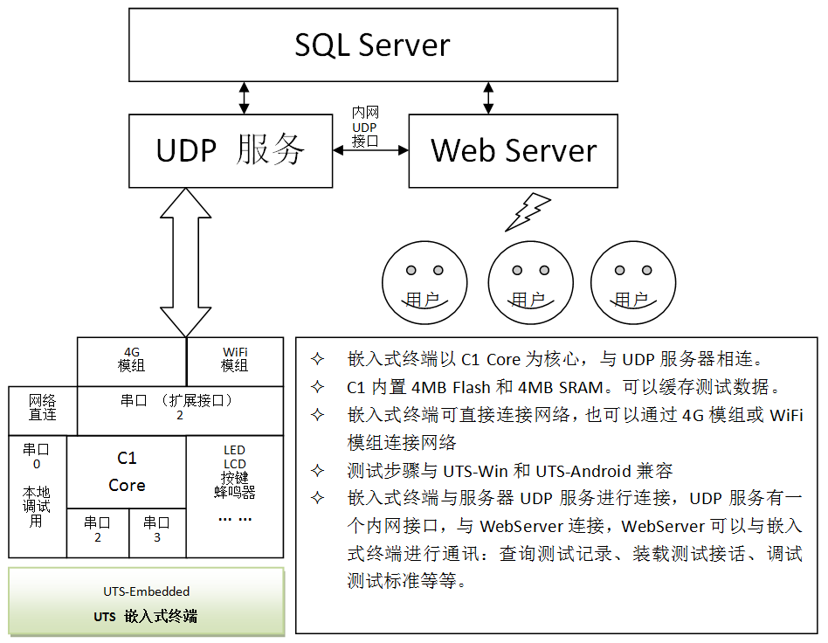

作为低成本的嵌入式应用，UTS-Embedded的设计应该秉承简介、紧凑的原则，尽可能降低部署空间要求。

  - UTS-Embedded嵌入式终端的硬件设计架构

  - UTS-Embedded功能和设计参数

  - UTS-Embedded升级机制

  - UTS-Embedded测试计划执行机制

  - UTS-Embedded外部Flash划分标准

  - UTS-Embedded测试记录保存机制

  - UTS-Embedded通讯协议

- UTS测试硬件组件
为了确保UTS可以快速、标准的部署，简化项目项目硬件设计，因此将UTS硬件设计模块化，标准化，各模块之间采用统一的接口，同样的模块可以有不同参数、规格等级的模块可供更换。本章节主要描述UTS硬件模组的功能与设计。

  - 测试硬件模组功能框图：

- 系统架构和名词定义
  - 角色定义
- 服务器：运行在云端的服务器，包括web服务器和数据库服务器
- 云端服务：运行在云端服务器的服务，例如：网页服务、终端管理服务、终端握手服务等等
- 管理终端：通过web网页进行数据查询和管理的设备，例如用户的手机或PC等
- 服务终端：用于产品测试或数据采集等用途的终端，服务终端包括Windows、Linux、Android等不同平台版本
- App终端：运行在服务终端上的应用程序，例如uts-Win等，App终端实现具体功能，并将采集的数据融合到uts数据系统中
- 周边设备：某些App终端会外接若干采集设备，这些设备的信息也会汇总到uts数据系统中统一管理
- Licsense：发布给服务终端的许可文件

  - 角色管理
- 服务终端列表 DataServiceList
- ServiceID （SID）
- LicenseID
- LicenseValidDateTime
- CompanyName
- TerminalOS
- TerminalType
- TerminalName
- TerminalMAC
- ServiceVersion
- ServiceRegistDateTime
- ServiceLastActiveDateTime
- ServiceValid

- License发布记录
- LicenseID
- CompanyName
- ReleaseDate
- Remark

- App终端列表 AppList （以本地表为主，单向同步到云端）
- ID
- AppID
- ServiceID
- AppName
- AppVersion
- AppInfo
- AppAction
- AppRegistDataTime
- AppLastActiveDateTime
- Remark

- 周边设备列表 DeviceList （以本地表为主，单向同步到云端）
TBD

- 服务终端日志
- ID
- ServiceID
- ServiceVersion
- UpdateServiceVersion
- VendorName
- PublicIp
- PrivateIp
- DataTime
- LogType
- LogText

- App活动日志（以本地表为主，单向同步到云端）
- ID
- ServiceID
- AppID
- AppVersion
- ProjectName
- StationName
- TestPlan
- DataTime
- LogType
- LogText

- 服务终端任务最新状态列表（以本地表为主，单向同步到云端）
- ID
- ServiceID
- TaskName
- TaskInfo
- TaskStatus
- TaskAlive

- DataService和UpdateService
在UTS系统部署中，DataServie是一个非常重要的核心服务，DataService承担非常重要的任务：
- 本地数据库与云端数据库定期同步，默认5分钟
- 所有运行的App状态定期整理与上报
- 与UDP服务器保持心跳通讯
- 通过UDP通道从服务器端发送控制指令到测试终端，实现远程控制

UpdateService是DataService的升级服务，专门用于对DataService升级，UpdateService定期（5分钟）从云端数据表查询当前DataService的最新版本，如果有新的版本，则通过FTP下载并对本机DataService进行更新，确保本机的DataService处于最新版本。

UpdateService与DataService保持以周期为1秒钟的持续通讯，以确保互联并交换版本信息，UpdateService与DataService之间通过TCP/IP进行服务，通讯内容为Json支付格式，DataService为主机，UpdateService为从机。

DataService定期与UDP Server进行通讯，通讯间隔为10秒，DataService与UDP Server的通讯采用UDP通讯，Json字符串格式。
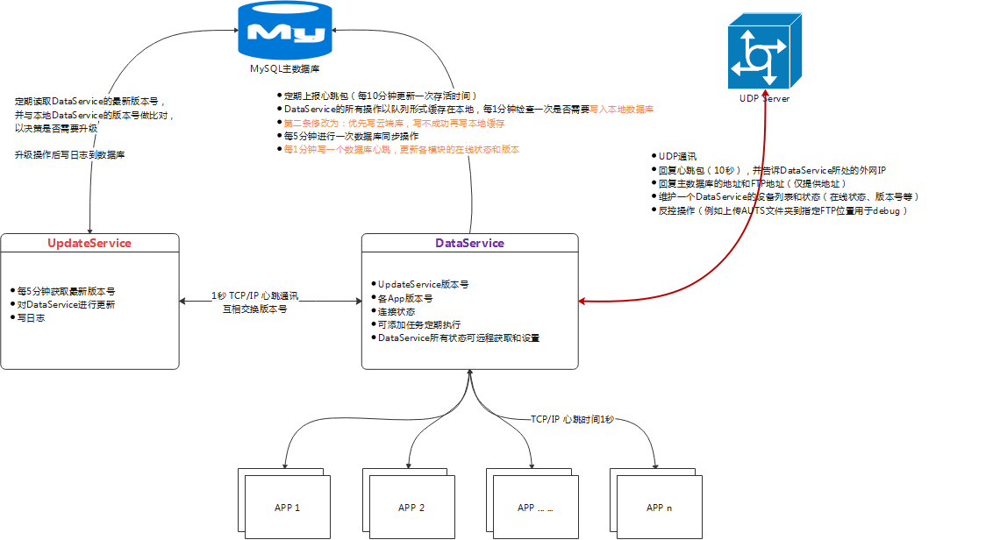

App在启动和关闭的时候会向数据库写入Log日志，同时以1秒钟的频率建立与DataService通讯，因此DataService能完全掌握App的状态。

UpdateService以周期为1分钟的频率向云端数据库TBL_UTS_Manage_DataServiceList 表写入如下信息：
- UpdateService的版本 -> USVer
- 更新心跳时间 -> ServiceLastActiveDateTime
- DataService在线状态 -> IsOnline
- UpdateService错误状态 -> USErrMsg

DataService以周期为1分钟的频率向云端数据库TBL_UTS_Manage_DataServiceList 表写入如下信息：
- DataService的版本 -> ServiceVersion
- DataService的故障状态 -> ErrMsg

定期写入这些信息，有助于用户通过web浏览器查询当前的终端状态，而且时效性最大延迟为1分钟。这些信息直接写入云端，如果直接写云端失败则放弃本次写入，无需写缓存数据库。这个机制也称为DataService和UpdateService的数据库心跳包。

在现在的版本中，UDP Server暂时只是作为响应DataServcie的心跳包的作用，在以后的版本中，将会加入更多的功能，同时可能也会有数据库操作。

以下任务由APP直接操作数据库
- 查询APP ID，DataService查询App列表，并返回AppID，如果无此APP，则添加列表并返回AppID
- App动作：打开App
- App动作：关闭App
- App动作：发送心跳包（1分钟）：本命令不添加记录，仅仅更新AppLastActive字段
- App动作：登录
- App动作：切换项目和站位

  - DataService与UpdateService通讯错误处理机制
因为DataService与UpdateService在后台一直运行并高频次通讯，一旦产生错误，则会产生大量的错误日志，太多重复的错误日志对排查错误没有帮助，因此需要有错误应对机制。

    - DataService与UpdateService断联
- UpdateService以每1秒钟一次的频次主动向DataService发起通讯，如果连续30次通讯失败则判定为失联。
- 判断为失联后，则检测DataService服务是否启动：
  - 如果DataService已经启动，则重启DataService
  - 如果DataService未启动，则启动DataService
  - 如果DataService未安装，则从FTP服务器下载DataService并安装启动
上述三种处理措施之后，重新发起通讯，正常情况下，通讯就会恢复正常。
- 在某些情况下，经过上述措施，通讯仍然无法恢复，则对重试次数计数。
- 发生错误之后，继续重复上述修复机制，如果修复成功，则清零重试次数并继续正常工作。
- 如果连续三次修复失败，则判定为错误状态，向云端数据库USErrMsg字段写入错误描述。并置位本机错误状态标记。
- 本机错误标记置位后，所有错误信息不再写入日志，以减少日志数据量，但是重复修正措施持续进行。
  - 如果修正措施有效，通讯恢复，则清除本机错误状态标记并继续进行，云端错误描述继续保留，待人工确认后手工清除。
  - 每次修正措施完成后，如果仍然无法恢复通讯，则重复向云端数据库ErrMsg字段写错误描述

  - 关于DataService和UpdateService上报状态的工作机制
2021-12-23 关于电脑在线状态说明：
======================================
服务器端判别标准：以 TBL_UTS_Manage_DataServiceList 表为准：
- 电脑的状态以 ServiceLastActiveDataTime 字段为准，超过3分钟判断为离线
- DataService和UpdateService的在线状态分开显示
- DataServcie的在线状态以 IsOnline 字段为准，1=在线，0=离线
- UpdateService的在线状态和电脑的在线状态同步（判断标准一致）
- ErrMsg字段表示DataService的错误状态，如果不为空则在DataService前面加上错误图标
- USErrMsg字段表示UpdateService的错误状态，如果不为空则在DataService前面加上错误图标
- ErrMsg和USErrMsg任何一个状态有问题，都在电脑名称后面标记错误图标
- ErrMsg和USErrMsg的错误单独一行显示具体内容，并且在后面放一个“清除”按钮
- 按下清除按钮后，该字段的错误信息清除，并且将对应的错误图标清零

  - DataService与UDP Server通讯协议
- DataService定期上传终端服务日志（FTP上传）
- DataService定期（10秒）向UDP Server通过UDP发送心跳包，并且从返回中获取公网IP地址，UDP Server通过心跳包超时判断设备在线、离线状态。
- 心跳包要包含UpdateService和DataService的版本号

  - DataService（TCP）通讯协议
DataService通讯协议适用于DataService与UpdateService以及DataService与App之间的通讯，在通讯中，DataService是主机。

    - 通讯格式
通讯命令采用Json格式，以回车换行作为一包数据结束。

    - 公共发送参数解析
User：发送命令的用户
AppName：发送命令的执行程序名
CmdName：发送命令的名称

    - 公共接收参数解析
CmdName：回复的发送命令名称
CmdStatus：回复的发送命令的执行状态,含Pass,Fail,Error
CmdMsg:回复发送命令的提示信息,例:当前任务名已存在。

    - 服务任务类
      - 添加任务
通知服务开启内置任务，可以同一时间添加多个任务，添加的任务默认为未开启状态,添加任务后,需要开启任务.

命令参数解析
Tasks：需要添加到任务列表的任务信息参数

任务参数：
Type：任务类型
Name:任务名,任务的索引,删除/开启/暂停/重启操作必须的参数
DbSync任务参数：
Interval:任务的执行间隔
DbType：本地数据库类型
ConnString：连接数据库的字符串语句
ListenJsonFile任务参数：
Interval:任务的执行间隔
Path：监听的Json文件的完整路径

发送命令示例
{
"User" : "Qizengbiao",
"AppName" : "UTS_DataControler",
"CmdName" : "AddTasks",
"Tasks" :
[
{
"Type" : "DbSync",
"Name" : "DbSync",
"Interval" : "100",
“DbType" : "Sqlite",
“ConnString" : "DataSouce=C:/sqlite.db,Password=00803"
},
{
"Type" : "ListenJsonFile",
"Name" : "FileListen",
"Interval" : "100",
"Path" : "C:\JsonData.txt"
}
]
}

回复命令示例
执行成功：
{
"Cmd" : "AddTasks",
"CmdStatus" : "Pass",
"CmdMsg" : ""
}

执行失败：
{
"Cmd" : "AddTasks",
"CmdStatus" : "Fali",
"CmdMsg" : "FileListen任务名已存在"
}

      - 修改任务参数
修改指定任务名的任务参数

命令参数解析

发送命令示例
{
"User" : "Qizengbiao",
"AppName" : "UTS_DataControler",
"CmdName" : "SetTasks",
"Tasks" :
[
{
"Name" : "DbSync",
"Interval" : "100",
“DbType" : "Sqlite",
“ConnString" : "DataSouce=C:/sqlite.db,Password=00803"
},
{
"Name" : "FileListen",
"Interval" : "100",
"Path" : "C:\JsonData.txt"
}
]
}

回复命令示例
{
"Cmd" : "SetTasks",
"CmdStatus" : "Pass",
"CmdMsg" : ""
}

      - 获取指定任务参数
命令简述
根据指定的任务名,返回指定任务的详细参数

命令参数解析
TaskNames:需要获取的任务名称集合,以 , 号分隔
TaskInfo:任务的详细信息
发送命令示例
{
"User" : "Qizengbiao",
"AppName" : "UTS_DataControler",
"CmdName" : "GetTasks",
"TaskNames" : ["DbSync","FileListen"]
}

回复命令示例
{
"Cmd" : "GetTasks",
"CmdStatus" : "Pass",
"CmdMsg" : ""
"TasksInfo" :
[
{
"Type" : "DbSync",
"Name" : "DbSync",
"Interval" : "100",
“DbType" : "Sqlite",
“ConnString" : "DataSouce=C:/sqlite.db,Password=00803"
}
]
}

      - 获取所有任务信息
命令简述
将当前服务中任务列表的所有信息返回，包含正在执行的与未执行的命令。

命令参数解析

发送命令示例
{
"User" : "Qizengbiao",
"AppName" : "UTS_DataControler",
"CmdName" : "GetAllTasks",
}

回复命令示例
{
"Cmd" : "GetAllTasks",
"CmdStatus" : "Pass",
"CmdMsg" : ""
"TaskInfo" :
[
{
"Type" : "DbSync",
"Name" : "DbSync",
"Interval" : "100",
“DbType" : "Sqlite",
“ConnString" : "DataSouce=C:/sqlite.db,Password=00803"
}
{
"Type" : "ListenJsonFile",
"Name" : "FileListen",
"Interval" : "100",
"Path" : "C:\JsonData.txt"
}
]
}

      - 删除任务
命令简述
从服务的任务列表中,移除指定任务名的任务
命令参数解析
TaskNames:需要删除的任务名称集合,以 , 号分隔

发送命令示例
{
"User" : "Qizengbiao",
"AppName" : "UTS_DataControler",
"CmdName" : "DeleteTasks",
"TaskNames" : ["DbSync","FileListen"]
｝
回复命令示例
{
"Cmd" : "DeleteTasks",
"CmdStatus" : "Pass",
"CmdMsg" : ""
}

      - 删除所有任务
命令简述
从当前服务中删除任务列表的所有任务
命令参数解析

发送命令示例
{
"User" : "Qizengbiao",
"AppName" : "UTS_DataControler",
"CmdName" : "DeleteAllTasks"
}

回复命令示例
{
"Cmd" : "DeleteAllTasks",
"CmdStatus" : "Pass",
"CmdMsg" : ""
}

      - 开启任务
命令简述
从服务中的任务列表中,激活指定任务名的任务，使之处于运行状态
命令参数解析
TaskNames:需要删除的任务名称集合,以 , 号分隔

发送命令示例
{
"User" : "Qizengbiao",
"AppName" : "UTS_DataControler",
"CmdName" : "StartTasks",
"TaskNames" : ["DbSync","FileListen"]
}

回复命令示例
{
"Cmd" : "StartTasks",
"CmdStatus" : "Pass",
"CmdMsg" : ""
}

      - 开启所有任务
命令简述
从服务中的任务列表中,激活所有任务，使之处于运行状态
命令参数解析

发送命令示例
{
"User" : "Qizengbiao",
"AppName" : "UTS_DataControler",
"CmdName" : "StartAllTasks"
}

回复命令示例
{
"Cmd" : "StartAllTasks",
"CmdStatus" : "Pass",
"CmdMsg" : ""
}

      - 暂停任务
命令简述
从服务中的任务列表中,冻结指定任务名的任务，使之处于待运行状态

命令参数解析
TaskNames:需要暂停的任务名称集合,以 , 号分隔

发送命令示例
{
"User" : "Qizengbiao",
"AppName" : "UTS_DataControler",
"CmdName" : "StopTasks",
"TaskNames" : ["DbSync","FileListen"]
}
回复命令示例
{
"Cmd" : "StopTasks",
"CmdStatus": "Pass",
"CmdMsg" : ""
}

      - 暂停所有任务
命令简述
从服务中的任务列表中,冻结所有任务，使之处于未运行状态

命令参数解析

发送命令示例
{
"User" : "Qizengbiao",
"AppName" : "UTS_DataControler",
"CmdName" : "StopAllTasks"
}

回复命令示例
{
"Cmd" : "StopAllTasks",
"CmdStatus" : "Pass",
"CmdMsg" : ""
}

      - 重启任务
命令简述
从服务中的任务列表中,重新启动指定任务名的任务，使之处于运行状态

命令参数解析
TaskNames:需要重启的任务名称集合,以 , 号分隔

发送命令示例
{
"User" : "Qizengbiao",
"AppName" : "UTS_DataControler",
"CmdName" : "RestartTasks",
"TaskNames" : ["DbSync","FileListen"]
}

回复命令示例
{
"Cmd" : "RestartTasks",
"CmdStatus" : "Pass",
"CmdMsg" : ""
}

      - 重启所有任务
命令简述
从服务中的任务列表中,重新启动所有任务，使之处于运行状态

命令参数解析

发送命令示例
{
"User" : "Qizengbiao",
"AppName" : "UTS_DataControler",
"CmdName" : "RestartAllTasks "
}

回复命令示例
{
"Cmd" : "RestartAllTasks",
"CmdStatus" : "Pass",
"CmdMsg" : ""
}

    - 服务信息类
      - 服务版本
命令简述
与服务通讯获取当前服务的版本信息

命令参数解析
ServiceVersion:当前服务版本

发送命令示例
{
"User" : "Qizengbiao",
"AppName" : "UTS_DataControler",
"CmdName" : "GetServiceVersion"
}

回复命令示例
{
"Cmd" : "GetServiceVersion",
"CmdStatus" : "Pass",
"CmdMsg" : "",
"ServiceVersion" : "1.0.0.0"
}

    - 软件通讯类
      - 初始化软件
命令简述
UTS系列软件与服务通讯获取软件运行过程的必要参数

命令参数解析
AppVersion:当前软件版本
AppInfo:软件信息

发送命令示例
{
"User" : "Qizengbiao",
"AppName" : "UTS_Win",
"CmdName" : "InitApp",
"AppInfo" :
{
"AppVersion" : "1.3.0.0"
}
}

回复命令示例
{
"Cmd" : "InitApp",
"CmdStatus" : "Pass",
"CmdMsg" : "",
"AppInfo" :
{
"ServiceIndex" : "5"，
"AppIndex" : "3"
}
}

      - 上报软件状态
命令简述
UTS系列软件运行中状态变化上报至数据服务

命令参数解析
AppStatus：
AppStart 软件启动，上报AppVersion，AppPath
AppClose 软件关闭，无上报
StationChanged 站位变化，上报Project,Station,TestPlan
AppAlive 软件心跳包(1s)，上报UtsStatus,TestStatus,Project,Station,TestPlan
AppMsg：当前软件运行信息
AppInfo：软件信息

发送命令示例
{
"User" : "Qizengbiao",
"AppName" : "UTS_Win",
"CmdName" : "AppMsg",
"AppInfo" :
{
//启动时：
"AppStatus" : "AppStart ",
//关闭时：
"AppStatus" : "AppClose"
//修改站位：
"AppStatus" : "StationChanged",
"Project" : "BLV-A7",
"Station" : "T1",
"TestPlan" : "TP_1_1_REV_05_20211212170413.uts"
//心跳上报：
"AppStatus" : "AppAlive",
"AppVersion" : "1.3.0.0",
"Project" : "BLV-A7",
"Station" : "T1",
"TestPlan" : "TP_1_1_REV_05_20211212170413.uts"，
"UtsStatus" : "Connected",
"TestStatus" : "Testing"
}
}

回复命令示例
{
"Cmd" : "AppMsg",
"CmdStatus" : "Pass",
"CmdMsg" : ""
}

      - 通知软件状态
命令简述
UTS数据服务通知软件信息变更，由数据服务下发
命令参数解析
AppStatus：
DbHostChange 数据库地址变化，上报DbHost
FtpHostChange 地址变化，上报FtpHost
AppMsg：当前软件运行信息
AppInfo：软件信息
发送命令示例
{
"User" : "Qizengbiao",
"AppName" : "UTS_DataService",
"CmdName" : "ServiceMsg",
"AppInfo" :
{
//数据库变化：
"AppStatus" : "DbHostChange",
"DbHost" : "www.uts.com"
//Ftp变化：
"AppStatus" : "FtpHostChange",
"FtpHost" : "www.uts.com"
}
}

回复命令示例
{
"Cmd" : "AppMsg",
"CmdStatus" : "Pass",
"CmdMsg" : ""
}

  - 内网代理服务器
为了增强数据可用性，从V13规划开始，增加内网代理服务器。

AUTS设计架构基于内网+云端机制，云端优先，具体策略是：
- 所有测试站都内建一个SQL Lite数据库
- DataService定期同步云端与本地数据，确保本地数据与云端一致
- DataService同步时，根据数据内容不同，有上行同步和下行同步、双向同步三种同步机制，其中上行同步和下行同步式单向同步机制。
  - 上行同步：以本地数据为主，只向云端发送同步数据，而补充云端下载数据，例如测试记录表
  - 下行同步：以云端数据为准，只从云端下载数据，而不向云端上传数据，例如订单数据等

  - 双向同步：既有可能上传数据，也有可能下载数据，本站涉及的TBL_SnList即是典型的双向同步
- 在现有策略中，实行云端优先，同步操作的策略，即所有站位产生数据后，同时向云端和本地写入数据，本地数据库默认是100%的可用性，当云端数据库不可访问时，先写入到本地的缓存，然后通过同步机制定期与云端同步。

上述策略确保在短暂的网络断联时，生产所产生的数据会延迟到达服务器而不影响生产。在实际应用中，客户可能会要求高度实时性的操作，例如做流程控制等类似操作，要求测试结果（不一定包含测试数据）实时更新，考虑到外网短暂断联的不可控性，特从V13版本起，增加内网代理服务器这个角色。

    - 内网代理服务器工作原理
内网代理服务器主要用于流程控制，因此其主要功能是为本地查询TBL_SnList提供代理服务，当外网连接不畅通时，可访问代理服务器，确保不影响生产。

原则上一个厂商视为一个网络，但是该厂商可能会有多个分厂，或者厂内有多条网线，因此，必须引入“子网”概念，一个厂商可以创建多个子网，但是一个子网只能有一台内网代理服务器。

在“TBL_UTS_Manage_DataServiceList”表格中，增加三个字段：
- “BranchNet”，子网名称，相同名称的子网视为在一个局域网内。
- “Roles”，该设备的角色，按如下规则设定：
  - 1：该设备角色为DB_Proxy，即这台机兼任代理服务器。一个子网络只能有一个DB_Proxy。
  - 0：该设备为Normal_Machine，即这台机为普通设备。
  - Null：无任何参数这more为“0”，即普通设备。
  - 角色以后会持续增加
- “Is_DBProxy_Con”：该设备与代理服务器的连接状态，1=连接，0=未连接。对于代理服务器本身，其连接状态始终为“1”。

内网代理服务器这个角色由普通测试站兼任，一个内网最多只能有一个内网代理服务器，代理服务器这个角色由普通的测试站兼任，其角色可通过AUTS_ServiceController工具进行设定，在设定时必须查询数据库该网络是否已经设定了代理服务器，同时必须确保同一个网络只能允许一台代理服务器。

在通过AUTS_ServiceController工具部署服务时，原UpdateService和DataService部署流程不变，新增一个角色设定页面，该页面要求用户必须为自己选定所属的子网（可以弹框选择和新建），并设定自己的角色为代理服务器或普通站位。

子网是一个虚拟的网络分区，原则上，同一个局域网设定为一个子网。但是本机制支持同一个局域网内划分多个子网，以支持某些特别的服务需求。

用户可以在已经部署的系统中重新设定内网代理服务器，新设定内网代理服务器只能为新的数据提供服务。

如果原来内网中有一台代理服务器，在设定时将会弹框提示用户该子网已经有代理服务器，必须在该服务器上将身份恢复普通身份后，才可在新的电脑上设定代理服务器。这个做法是为了避免新设定代理服务器时，旧的代理服务器不在线，新代理服务器设定之后，旧的代理服务器再次上线，此时内网将会有两个代理服务器，从而造成混乱。如果是因为旧设备损坏或其他原因导致该设备无法恢复身份，则可以通过修改后台服务器的字段的方式来手工处理。

如果因为操作不当导致一个内网产生两个以上的代理服务器，则可能会导致工作机制混乱，在外网正常连接的情况下，代理服务器定期（可以每10分钟一次）查询云端“TBL_UTS_Manage_DataServiceList”表格，如果自己所在的子网出现重复的内网服务器，则暂停发送心跳包，并在DataService ErrMsg中写入“重复的内网服务器！”错误信息。

设备角色设定为内网服务器以后，会在注册表中做一个标记，同时将会在上报数据库心跳包时，将自己的角色也上报给云端数据库，方便云端做管理和查询。

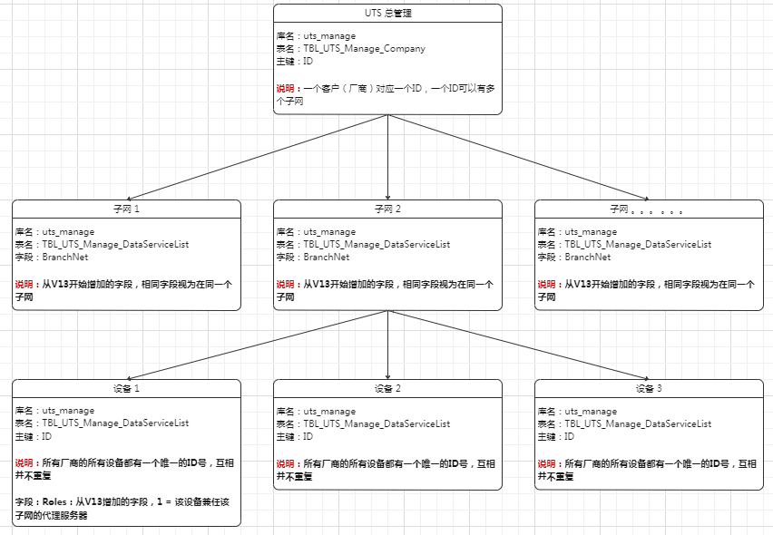

    - 网内设备与内网代理服务器之间的连接
目前版本中，只是在部署DataService时，安排了子网名称和身份，实际上没有做任何操作，只是为以后做扩张暂时做好数据结构上的准备。 --- 2022-01-12
设备角色一旦确定，开机后，DataService通过读取注册表确认自身的角色，并且将会根据自己的角色进行相应的操作：
- 当Roles = 1时，该设备为代理服务器，此时DataService定期（每1秒钟发送一包）通过UDP广播包向内网发送本机的子网名称、ServiceID和IP地址，方便其他设备寻址自己。

- 当Roles = 0 或 NULL时，该设备为普通设备，此时等待代理服务器发过来的广播包，只有收到广播包并且核对子网名称相同时，才能确定本子网的代理服务器的IP地址，同时将自己与代理服务器之间的连接状态设置为“连接”状态，在已连接状态下，如果连续5次没有收到广播包，就将连接状态复位为“断联”状态。

- 代理服务器发送广播包和普通设备接收广播包的过程，在整个开机状态下持续进行，用户可以通过数据库查询该设备的角色以及与代理服务器之间的连接状态。

- DataService通过代理服务器的广播包来确定代理服务器的内网IP地址和连接状态，这个IP地址和连接状态不做持久化记录，仅在正常收到广播包以后有效。如果超时未收到广播包，视为断联并将代理服务器的IP地址清零。

- App通过与DataService通讯，获取代理服务器的IP地址以及连接状态，并作为后续操作的基础参考依据。

    - 内网组播测试数据来增强内网测试结果查询实时性
以下机制仅针对TBL_SnList这个表。
2022-01-12 V13 内网广播同步机制，本机制未用到内网代理服务器相关的概念。

在V13版本中，内网代理服务器这个概念仅仅落实到TBL_Manage_DataServiceList数据表中，从DataService 2.4.2.0 开始，部署终端时就要求为自己选定一个子网名称和角色，不过并未实际起作用，通过内网组播的方式来实现内网即时性加强。

本章节主要描述通过组播方式来实现内网测试结果查询实时性的增强方案。

在这个方案下，DataService会通过UDP（端口：22483）定期向指定组播地址“224.8.0.3”发送信息，所有网内的DataService都可以收到数据，组播数据有两类：
- 正式的测试数据，产生测试数据后立刻发送。
- 定期广播数据，若无测试数据，定期每10秒发送一次。

局域网内的设备收到组播数据后对内容进行解析，如果是测试数据，就在本地的TBL_SnList表中对对应站位做测试结果标记。同时也可以通过广播包来维护一个局域网设备清单（也成为网上邻居）。

DataService会将网络邻居通过协议发给每个App，每个App（例如uts-Win）就能在界面上将网上邻居显示出来，用户可以直观的查看当前互通数据的设备有哪些，从而及时作出判断和处理方案。

在此方案中，每台电脑都会在第一时间得知网内的测试结果并在本地的TBL_SnList表格中对对应站位进行状态标记，在需要查询的情况下（例如包装站位要求查询每个条码是否经过了测试），就可以访问自己的本地TBL_SnList来确定测试结果，从而确保了外网连接不畅通时，仅依赖内网就实现正常生产。

通过本方案进行内网测试结果实时性增强，有如下限定：
- 本方案只广播测试结果，不会广播具体的测试数据，因此只能对测试结果查询进行内网加强。
- 本方案依赖组播，而组播是单向发送，没有确认机制，因此有可能会有组播数据丢包的可能性。
- 本方案严重依赖内网连接稳定性，必须保证内网连接稳定。
- 如果测试站有跨网段或外网的情况，则组播数据无法送达，这种情况仍然依赖外网连接。
- 本方案仅作为内网实时性的一种加强方案，不能替代原数据同步方案。

    - App UI显示基本信息
所有的App采用同样的框架机制和UI风格，为了方便用户掌握设备的角色和连接状态，在每个App的工具栏增加如下信息显示：
通用信息部分：
以下信息放在顶部：
- 自身的Service ID（显示在右上角），字体要大，方便读取。
- 自身的别名，可以放在Service ID下面，字体小一些。

以下信息放在底部状态条上：
- 所属的公司
- 所属的子网名称
- 自身的角色（S = 内网代理服务器，C = 普通主机）
- 内网代理服务器的IP和Service ID
- 内网IP地址和外网IP地址
- 与内网代理服务器的连接状态
- 与云端数据库的连接状态
- 与云端FTP服务器的连接状态
- 本地时间
- 与云端数据库最后一次同步时间
- 内网缓存表中的待同步数据数量
- 外网缓存表中的待同步数据数量

专用用信息部分：
专用信息根据改App的具体情况显示连接状态，例如uts-Win要显示uts-hw的连接状态和版本，uts-Package要显示摄像头的连接状态等等。

其中通用信息部分由DataService维护并通过内部通讯分发给每个APP，因为数据比较多，因此连接状态可以采用图标显示。

所有的显示必须实时更新。上述信息将会编码后定期发送给UDP服务器，方便UDP服务器实时掌握该设备的具体状态。

另外，新增一张内网缓存同步失败记录表和外网缓存同步失败记录表，当缓存同步时如果某项数据同步出现错误，则将该记录移入到缓存同步失败记录表中，并继续同步后面的记录，避免因为某一条记录而卡住整个缓存表的同步。此机制待讨论后再执行。

- 产品维修跟踪
产品维修分为两种情况：
- 产线不良：由UTS测试软件记录测试结果，维修站可以根据条码直接查询测试结果和类似不良的维修记录，进行维修后再添加新的维修记录
- 返修不良：经过厂内测试流程测试ok，已经出货后的产品，如果再发生不良，可以自行返修不良流程

  - 产线不良执行流程

  - 返修不良执行流程
返修不良必须经过如下流程：
- 填写不良保修单，注明：产品型号、不良品来源、不良状况描述等信息
- 维修对不良品进行维修处理，并填写维修记录
- 产品按原路径返回

  - 不良维修页面操作
网页“产品维修”模块下，包含如下页面：
- 产品报修：不良品返回工程后，必须先进行报修，一个保修单可以填写多台同型号的产品。
- 进度查询：不良品返回后，分为：已报修、修理中、已维修、已完成几个进度，可以通过保修单查询维修进度，同一个保修单不同产品可能有不同的维修进度
- 维修记录：查询产品的维修记录，可以通过日期、机型、不良代码、返修单号等多种关键字进行索引查询

- 数据表集合
  - Manage公共数据库中数据表

APP总表：UTS系统中注册的APP总表,注册在本地，索引由本地数据服务分配
TBL_UTS_Manage_AppList
ID | Int | 索引，无作用
ServiceID | Int | 服务索引
AppID | Int | APP索引
AppName | Varchar(64) | APP名称
AppVersion | Varchar(32) | APP版本
RegisterDateTime | DateTime | APP注册时间
LastActiveDateTime | DateTime | APP最后活动时间
Remark | Varchar(254) | 备注

APP日志总表：UTS系统中APP使用过程产生的必要记录总表
TBL_UTS_Manage_AppLog
ID | Int | 索引，无作用
ServiceID | Int | 服务索引
AppID | Int | APP索引
AppVersion | VARCHAR(64) | App版本
ProjectName | VARCHAR(64) | 测试项目名
StationName | VARCHAR(64) | 测试站名
TestPlan | VARCHAR(254) | 测试流程名
DateTime | DateTime | 产生日期
LogType | Varchar(32) | 日志类型
LogText | Text | 日志内容

公司总表：UTS系统中注册的公司总表
TBL_UTS_Manage_Company
CompanyID | Int | 公司索引
CustomerName | Varchar(64) | 客户名称
CreateTime | DateTime | 创建日期与时间

数据服务总表：UTS系统中注册的数据服务总表
TBL_UTS_Manage_DataServiceList
ServiceID | Int | 服务索引唯一值
LicenseID | Int | 鉴权文件索引
LicenseValidDateTime | DateTime | 鉴权文件有效日期
CompanyName | VARCHAR(64) | 公司名
TerminalOS | VARCHAR(254) | 服务操作系统
TerminalType | VARCHAR(64) | 服务终端类型
TerminalName | VARCHAR(128) | 服务终端名称
TerminalMAC | VARCHAR(32) | 服务MAC地址
ServiceVersion | VARCHAR(32) | 服务版本
ServiceRegisterDateTime | DateTime | 服务注册日期
ServiceLastActiveDateTime | DateTime | 服务最后活动日期
ServiceValid | Tinyint | 服务是否有效,默认有效

数据服务日志总表：UTS系统中数据服务使用过程产生的必要记录总表
TBL_UTS_Manage_DataServiceLog
ID | Int | 索引，无作用
ServiceID | Int | 服务索引
ServiceVersion | VARCHAR(64) | 数据服务版本
UpdateServiceVersion | VARCHAR(64) | 数据服务版本
VendorName | VARCHAR(254) | 更新服务版本
PublicIp | VARCHAR(64) | 公网IP地址
PrivateIp | VARCHAR(64) | 内网IP地址
DateTime | DateTime | 产生日期
LogType | Varchar(32) | 日志类型
LogText | Text | 日志内容

数据库总表：UTS系统中使用的数据库总表
TBL_UTS_Manage_DBList
DatabaseID | Int | 数据库索引
DatabaseName | Varchar(64) | 数据库名
DatabaseUser | Varchar(64) | 数据库连接名
DatabasePassword | Varchar(64) | 数据库连接密码
DatabaseDesc | Varchar(64) | 数据库详细说明

设备总表：UTS系统中注册的设备总表(未使用)
TBL_UTS_Manage_DevList
DevID | Int | 设备索引
DevName | Varchar(254) | 设备名称
DevType | Varchar(254) | 设备类型
Mac | Varchar(254) | 设备MAC地址
FirstLoginDate | DateTime | 第一次登陆时间
LastOnlineDate | DateTime | 最后一次在线时间
OnlineStatus | Int | 在线状态
Valid | Int | 设备是否有效

设备日志：UTS系统中设备使用过程中产生的日志(未使用)
TBL_UTS_Manage_DevLog
DevID | Int | 设备索引
DateTime | DateTime | 操作时间
Public_IP | Varchar(254) | 设备公网IP
Private_IP | Varchar(254) | 设备内网IP
LicFileName | Varchar(254) | Licence文件名
AppName | Varchar(254) | 产生日志的App名
AppVersion | Varchar(254) | APP版本号
TestPlan | Varchar(254) | 测试配置名称
UserID | Int | 登陆用户账号索引
Operation | Varchar(254) | 操作内容

错误代码总表：UTS系统中产生的测试错误代码总表
TBL_UTS_Manage_ErrCode
ErrCode | Varchar(254) | 错误代码索引
ErrMsg | Varchar(254) | 错误提示
ErrColor | Int | 统计图表中对应的颜色

鉴权文件总表：UTS系统中产生的鉴权文件总表
TBL_UTS_Manage_LicenseList
LicenseID | Int | 鉴权文件索引
CompanyName | Varchar(254) | 鉴权文件所属公司
ReleaseDate | DateTime | 发布日期
ValidDateTime | DateTime | 有效日期
Remark | Varchar(254) | 备注

操作记录总表：UTS系统中对Manage数据库的操作记录总表
TBL_UTS_Manage_Log
ID | Int | 索引,无作用
UserID | Int | 用户索引
DateTime | DateTime | 日志产生时间
Operation | Varchar(254) | 操作内容

功能模块总表：UTS系统所有的功能模块总表
TBL_UTS_Manage_OperationList
OperationID | Int | 功能索引
OperationName | Varchar(254) | 功能模块名称
OperationDesc | Varchar(254) | 功能模块说明
OperationLevel | Int | 操作级别,读为0,写为1

软件总表：UTS系统所有相关软件总表
TBL_UTS_Manage_SwUpdate
SoftwareID | Int | 软件索引
SoftwareName | Varchar(254) | 软件名称
LastVersion | Varchar(254) | 最新版本号
ReleaseDate | DateTime | 发布日期
BinPackage | Blob | 最新二进制文件(待删除)
BinPackageMd5 | Varchar(254) | MD5校验码
PackageName | Varchar(254) | 软件包名

软件发布日志总表：UTS系统所有相关软件发布记录总表
TBL_UTS_Manage_SwReleaseLog
ID | Int | 软件发布索引
SoftwareName | Varchar(254) | 软件名称
ReleaseDate | DateTime | 发布日期与时间
ReleaseVersion | Varchar(254) | 发布版本号
UserID | Int | 发布用户索引
Remark | Varchar(254) | 发布说明

同步总表：UTS系统公共库中需要下载到本地的表的总表
TBL_UTS_Manage_SyncList
ID | Int | 索引,暂无作用
TableName | Varchar(254) | 需要同步的表名
RevisionID | Int | 表版本编号
SyncType | Varchar(254) | 同步类型

测试流程提示信息总表：UTS系统测试流程编辑中字段提示信息总表
TBL_UTS_Manage_TestPlanTips
ID | Int | 索引,暂无作用
ColName | Varchar(254) | 列名
ColType | Varchar(254) | 列类型
ColDesc | Varchar(254) | 列描述
ColValue | Varchar(254) | 默认值

用户总表：UTS系统注册用户总表
TBL_UTS_Manage_User
UserID | Int | 用户索引
CompanyID | Int | 所属公司索引
UserName | Varchar(64) | 用户登陆名
Password | Varchar(64) | 登录密码
CreateTime | DateTime | 创建时间
Mobile | Varchar(64) | 手机号码
WeiXin | Varchar(64) | 微信账号
Email | Varchar(64) | 电子邮箱
IsValid | Tinyint(1) | 是否有效
IsAdmin | Tinyint(1) | 是否为管理员
BarCode | VARCHAR(254) | 条码登陆

用户权限总表：UTS系统注册用户对数据库与功能模块操作权限总表
TBL_UTS_Manage_UserAuth_Operation
ID | Int | 索引,无作用
UserID | Int | 用户索引
DatabaseID | Int | 数据库索引
DatabaseName | Varchar(255) | 数据库名称
FullAccess | Varchar(255) | 拥有完整权限功能索引，用逗号分隔
ReadWriteAccess | Varchar(255) | 拥有读写权限功能索引，用逗号分隔
ReadOnlyAccess | Varchar(255) | 拥有只读权限功能索引，用逗号分隔

用户权限总表：UTS系统注册用户对数据库与功能模块操作权限总表
TBL_UTS_Manage_UtsCmdList
CmdID | Int | 命令索引
CmdType | Varchar(254) | 命令类型
CmdName | Varchar(254) | 命令名称
CmdDesc | Varchar(254) | 命令说明
ParamCount | Varchar(254) | 命令参数总数
ParamDesc{n} | Varchar(254) | 命令参数n的说明
ParamType{n} | Varchar(254) | 命令参数n的类型
ParamLower{n} | Varchar(254) | 命令参数n的下限
ParamUpper{n} | Varchar(254) | 命令参数n的上限
ParamValue{n} | Varchar(254) | 命令参数n的默认值

  - 客户数据库中数据表

项目总表（产品总表）：UTS系统中客户测试项目总表
TBL_Project
ProjectID | Int | 项目索引
ProjectName | Varchar(64) | 项目名称
Description | Varchar(64) | 项目描述
UserID | Int | 创建项目的用户索引
CreateTime | DateTime | 创建时间
Remark | Varchar(254) | 备注
PreviewImage | Blob | 项目预览图
Price | Float | 参考单价
Currency | VARCHAR(10) | 单价单位

测试站总表：UTS系统中客户测试项目包含的测试站总表
TBL_StationList
StationID | Int | 工艺站索引
ProjectID | Int | 所属项目索引
StationName | Varchar(64) | 工艺站名
StationType | Varchar(64) | 工艺站类型
ArtworkOrder | Int | 工艺排序
StationDesc | Varchar(255) | 站位描述
LastUpdateDate | DateTime | 最后一次更新日期时间
LogTableName | Varchar(255) | 测试记录表名
BinPackage | Blob | 测试站包
BinPackageMd5 | Varchar(255) | 测试站包MD5校验码
PreviewImage | Blob | 预览图片
Remark | Varchar(255) | 备注
PacketName | Varchar(255) | 最新测试包名

内部订单总表：UTS系统中内部订单详情总表
TBL_OrderInternal
ID | Int | 内部订单索引
OrderID | Int | 订单ID
InternalNo | Varchar(64) | 内部单号
CreateTime | DateTime | 创建时间
Sn_Start | Varchar(255) | SN起始号
Sn_End | Varchar(255) | SN结束号
ObjectiveYield | Int | 目标产量
ObjectiveYieldTotal | Int | 累计目标产量

客户订单总表：UTS系统中客户订单详情总表
TBL_Orders
OrderID | Int | 订单索引
CompanyID | Int | 所属厂商索引
ProductID | Int | 订单生产产品索引
OrderNo | Varchar(64) | 订单号
OrderCount | Int | 生产数量
DeliveryTime | DateTime | 交货日期
CreateTime | DateTime | 订单生成日期
CostPrice | Float | 成本单价
TransactPrice | Float | 销售单价
OrderStatus | Int | 订单状态

产线总表：UTS系统中客户工厂生产线总表
TBL_ProductionLine
ID | Int | 产线ID
Name | Varchar(64) | 产线名
Description | Varchar(255) | 工艺说明
Remark | Varchar(255) | 备注

生产计划总表：UTS系统中客户工厂生产计划总表
TBL_ProductionPlan
ID | Int | 生产计划索引
OrderID | Int | 订单索引
ProductionLineID | Int | 产线索引
OrderInternalID | Int | 内部单ID
StationID | Int | 工艺站ID
ProductionTime | DateTime | 生产时间
ActualOutput | Int | 已完成目标
ObjectiveYield | Int | 目标产量
Remark | Varchar(255) | 备注
Sn_Start | Varchar(255) | SN起始号
Sn_End | Varchar(255) | SN结束号
ObjectiveYieldTotal | Int | 累计目标产量

生产SN规则总表：UTS系统中客户测试产生Sn与订单关系对照总表
TBL_SnRules
ID | Int | 索引,暂无作用
OrderID | Int | 订单索引
ProductID | Int | 产品索引
StationIDs | VARCHAR(255) | 工作站索引集合以,分割
StartSn | VARCHAR(255) | SN起始号
EndSn | VARCHAR(255) | SN结束号

工艺数据记录总表：UTS系统中客户生产工艺站产生的数据总表,每个生产工艺站一张表
TBL_{ProjectID}_{StationID}_TestLog
ID | Int | 索引,暂无作用
UserID | Int | 测试账号索引
DevID | Int | 测试设备索引
AppName | VARCHAR(254) | 测试软件名
TestPlan | VARCHAR(254) | 测试包名
Tester_SN | VARCHAR(254) | 备用序号
DUT_SN | VARCHAR(254) | 测试产品编号
StartTime | DateTime | 测试起始时间
UsedTime | VARCHAR(254) | 测试耗时
TestResult | Tinyint(1) | 测试结果,0失败，1成功
ErrCode | VARCHAR(254) | 测试失败时,错误代码索引
ProductionLineID | Int | 生产线索引
OrderID | Int | 订单索引
FailSteps | VARCHAR(254) | 失败步骤集合,逗号分格
Item... | VARCHAR(254) | 扩展字段,随工艺站变化

工艺站签名总表：UTS系统中客户产品经过工艺站签名
TBL_FlowCtr
ID | Int | 索引,暂无作用
ProjectID | Int | 项目索引
SUT_SN | VARCHAR(254) | 产品编号
ProcessRecord | VARCHAR(254) | 流程签名

同步总表：UTS系统中客户私有库需要下载的数据表总表
TBL_SyncList
ID | Int | 索引,暂无作用
TableName | Varchar(254) | 需要同步的表名
RevisionID | Int | 表版本编号
SyncType | Varchar(254) | 同步类型
CurrentDate | DateTime | 当前日期

用户日志总表：UTS系统中客户操作日志总表
TBL_Log
ID | Int | 索引,暂无作用
UserID | Int | 用户索引
DateTime | DateTime | 操作时间
Operation | Varchar(254) | 操作内容说明

用户客户表：UTS系统中用户客户表
TBL_Customer
CompanyID | Int | 索引
CustomerAbbr | Varchar(64) | 客户缩写
CustomerName | Varchar(64) | 客户名称
CreateTime | DateTime | 创建时间

- 存储过程集合
  - 更新服务最近活动时间
参数
服务索引

调用
call `uts_manage`.UpdataTimeTo_TBL_UTS_Manage_DataServiceList(31)

原型

  - 更新App最近活动时间
参数
服务索引
App名称

调用
$"call `uts_manage`.`UpdataTimeTo_TBL_UTS_Manage_AppList`(31,'QualityCheck')"

原型

  - 注册App
参数
服务索引
App名称
App版本
注册时间

调用
call `uts_manage`.`RegisterApp` (31,'QualityCheck','2.0.0.0',now())

原型
Create Procedure `uts_manage`.`RegisterApp`
(in sid int,in appName varchar(64),in appVer varchar(64),in UploadDate datetime)
begin
declare count int ;
set count = (select count(*) from `uts_manage`.`TBL_UTS_Manage_AppList`
where `ServiceID` = sid and `AppName` = appName);
if count = 0 then
insert into `uts_manage`.`TBL_UTS_Manage_AppList` (`ServiceID`,`AppName`,`AppVersion`,`RegisterDateTime`,`LastActiveDateTime`)
values (sid,appName,appVer,UploadDate,now());
end if;
end

